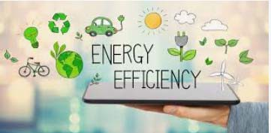

ОБЩИНСКА ПРОГРАМА ЗА ЕНЕРГИЙНА ЕФЕКТИВНОСТ НА ОБЩИНА РУДОЗЕМ ЗА ПЕРИОДА 2024-2033 ГОДИНА

С Ъ Д Ъ Р Ж А Н И Е
В Ъ В Е Д Е Н И Е 7
- Основание за разработването 9
- Политика по енергийна ефективност 10
- Състояние на енергийно потребление 18
- Цел и обхват 27
- Избор на дейности и мерки 31
- Оценка на ефектите 38
- Етапи на изпълнение 39
- Наблюдение и контрол 40
- Източници на финансиране 42
- Отчет на изпълнението 69

Списък на използваните съкращения:

АУЕР – Агенция за устойчиво енергийно развитие БГВ – битово горещо водоснабдяване
ВИ – възобновяеми източници

ВЕИ – възобновяеми енергийни източници ВИЕ – възобновяеми източници на енергия ЕЕ – Енергийна ефективност
ЕО – Европейска общност ЕС – Европейски съюз
ЕСБ – Енергийна стратегия на България ЕСМ – енергоспестяващи мерки
ЕК – Европейска комисия ЗЕ – Закон за енергетиката
ЗЕЕ – Закон за енергийна ефективност

ЗЕВИ – Закон за енергията от възобновяеми източници ЗООС – Закон за опазване на околната среда
ЗУТ – Закон за устройство на територията

ЗЧАВ – Закон за чистотата на атмосферния въздух КЕВР – Комисия за енергийно и водно регулиране КЕП – крайно енергийно потребление
КПД – Коефициент на полезно действие УОТ – улично осветително тяло
МЕ – Министерство на енергетиката

МРРБ – Министерство на регионалното развитие и благоустройството МЗХ – Министерство на земеделието и храните
МПС – Моторно превозно средство

НПДЕЕ – Национален план за действие за енергийна ефективност НСИ – Национален статистически институт

ООН – Организация на обединените нации ОП – Оперативна програма
ДЕХС – Директива относно енергийните характеристики на сградите ССАУ – Системи за сградна автоматизация и управление
BIPV – интегрирани в сгради фотоволтаични панели

PVT – инсталации за производство на електрическа енергия и топлинна енергия на място с комбинирани панели

ПОС – паспорт за обновяване на сгради ЕЕИ – Енергийно ефективната ипотека
МФИ – Международните финансови институции

ЕБВР – Европейска банка за възстановяване и развитие ЕИБ – Европейска инвестиционна банка
РЗП – разгъната застроена площ ЮИР – Югоизточен район
кВт – Киловат МВт – Мегават
л./сек – литра в секунда МВтч – Мегават час
кВт/год – Киловата годишно kWh – киловат час
kWh/m² - киловат час на квадратен метър m3 – кубичен метър
МВтч/год – Мегават часа годишно GWh – гигават часа
m/s – метра в секунда

Нормативни и програмни документи на ЕС:

- Директива 2012/27/ЕС на Европейския парламент и на Съвета от 25 октомври 2012 година относно енергийната ефективност, за изменение на директиви 2009/125/ЕО и 2010/30/ЕС и за отмяна на директиви 2004/8/ЕО и 2006/32/ЕО;

- Директива 2010/31/ЕС на Европейския парламент и на Съвета от 19 май 2010 г. относно енергийните характеристики на сградите;

- Директива (ЕС) 2018/2001 на Европейския парламент и на Съвета от 11 декември 2018 година за насърчаване използването на енергия от възобновяеми източници;

- План за енергийна ефективност потенциала (SEC (2011)279); - Резолюция на Европейския парламент от 17 септември 2020 г. относно максимално използване на потенциала за енергийна ефективност на сградния фонд на ЕС (2020/2070(INI)).

- Финансов меморандум между Европейската комисия и Правителството на Република България. Нормативни и програмни документи на национално и регионално ниво:

- Закон за енергийната ефективност обн. ДВ. бр. 35 от 15.05.2015г., изм. и доп. ДВ. бр. 86 от 13.10.2023г, който урежда обществените отношения, свързани с провеждането на държавната политика за повишаване на енергийната ефективност при крайното потребление на енергия и предоставянето на енергийни услуги;

- Наредба № РД-02-20-3 ОТ 9.11.2022 г. за техническите изисквания към енергийните характеристики на сгради в сила от 18.11.2022 г., изм. и доп. ДВ. бр.3 от 10.01.2023г.;

- Наредба № Е-РД-04-2 от 16 декември 2022 г. за обследване за енергийна ефективност, сертифициране и оценка на енергийните спестявания на сгради;

- Наредба № Е-РД-04-05 от 8 септември 2016 г. за определяне на показателите за разход на енергия, енергийните характеристики на предприятия, промишлени системи и системи за външно изкуствено осветление, както и за определяне на условията и реда за извършване на обследване за енергийна ефективност и изготвяне на оценка на енергийни спестявания;

- Наредба № РД-16-347 от 2.04.2009 г. за условията и реда за определяне размера и изплащане на планираните средства по договори с гарантиран резултат, водещи до енергийни спестявания в сгради - държавна и/или общинска собственост;

- Директива 2010/31/ЕС на европейския парламент и на съвета от 19 май 2010 година относно енергийните характеристики на сградите;

- Директива 2012/27/ЕС на Европейския парламент и на Съвета от 25 октомври 2012 година относно енергийната ефективност, за изменение на директиви 2009/125/ЕО и 2010/30/ЕС и за отмяна на директиви 2004/8/ЕО и 2006/32/ЕО.

- Директива (ЕС) 2023/1791 на Европейския парламент и на Съвета от 13 септември 2023 г. за енергийната ефективност и за изменение на Регламент (ЕС) 2023/955;

- План за възстановяване на Европа

Европейските политики и цели в областта на изменение на климата и енергетиката са отразени на национално ниво в следните основни стратегически и планови документи:

- Интегриран план в областта на енергетиката и климата на Република България 2021- 2030 г. – планът определя целите до 2030 година, но е разработен с хоризонт 2050 г.

- Национална дългосрочна стратегия за подпомагане обновяването на националния сграден фонд от жилищни и нежилищни сгради до 2050 г.

- Национална стратегия за адаптация към изменението на климата и План за действие – обхваща периода до 2030.

В Ъ В Е Д Е Н И Е

Понятието за енергийна ефективност е свързано не само с икономия, но и с извличане на максимална полза от всяка единица енергия, чрез използването на съответните модерни технологии за задоволяване на ежедневните нужди от потребление. Тя е най-лесният и ефективен начин за намаляване на енергийната консумация и същевременно предотвратява замърсяването на околната среда.

Енергийната ефективност може да се представи като измерител за разумното използване на енергията, което представлява функция от повишаване на ефекта от дейностите, свързани с потребление на енергия, при същевременно намаляване на разходите за това без загубата на енергиен комфорт.

Аспектите на енергийната ефективност са:

- Политически – намаляване на енергийната зависимост на страните членки на Европейския съюз от външни доставчици и пестеливо използване на изчерпаеми фосилни горива.
- Икономически и социален – конкурентоспособност и икономически растеж; повишаване на стандарта на живот на домакинствата чрез освобождаване на допълнителен финансов ресурс, борба с енергийната бедност (България е на първо място в Европа по енергийна бедност. От това „заболяване” по информация от Световната банка страда над 60% от населението.)
- Екологичен – намаляване на вредните емисии в атмосферата и намаляване на щетите върху природата, причинени от добива на енергоресурси.

Енергийната ефективност, като елемент от политиката по устойчиво развитие, води до:

- намаляване разходите за горива и енергия;

- повишаване сигурността на снабдяването с енергия;

- подобряване на топлинния комфорт;

- намаляване емисиите на парникови газове.

Повишаването на енергийната ефективност е един от основните инструменти, които водят до постигането на заложените цели на държавната политика в областта на икономиката и енергетиката не само на национално ниво, но и на местно. Реализирането на националната политика по енергийна ефективност е възможно само с активното участие на Общините. От техните действия зависи повишаването на енергийната ефективност на сградите и комуналния сектор на съответната територия. Общините, като консуматори на енергия, имат съществена

роля в развитието на енергийната ефективност чрез изпълнението на заложените в планове, програми и проекти енергоспестяващи мерки за намаляване на енергийната консумация.

Реализацията на общинските програми за енергийна ефективност води до:

- намаляване на зависимостта на общините от доставка на енергия и енергоносители;

- намаляване разходите за енергия и съответно повишаване на жизнения стандарт и качеството на живот;
- повишаване конкурентоспособността на местната икономика;

- откриване на иновативни производства и нови работни места;

- ограничаване на негативното въздействие върху околната среда и климата.

Общият стремеж при изпълнението на Програмите за енергийна ефективност е намаляване на енергийната интензивност на брутния вътрешен продукт на страната чрез намаляване потреблението на енергийни ресурси от крайните потребители на горива и енергия.

Изготвянето на общински програми за енергийна ефективност (ПЕЕ) е задължителна част от държавната политика по енергийна ефективност и налага участието на съответните регионални и местни структури. Общинските програми за енергийна ефективност целят да се намали нивото на енергопотребление в обектите – общинска собственост (сгради, инсталации, улично осветление и др.), като по този начин да се даде пример на населението и бизнеса с оглед генериране икономия на енергия в бита и индустрията.

Изпълнението на проекти и дейности за повишаване на енергийната ефективност е един от приоритетите на кохезионната политика на Европейския съюз за периода до 2020 г. Местните власти трябва да играят водеща роля в разумното използване на енергията. Реализирането на местни програми, планове и проекти за устойчиво потребление на енергия трябва да се превърне в неотменно задължение за всички общини в Европа, защото това носи значителни ползи на местните общности.

Предвидените в настоящата програма мерки, проекти и дейности имат за цел политиката по енергийна ефективност да се превърне в приоритетна на територията на община Рудозем, като по този начин се повишат икономическия растеж и жизнения стандарт на населението и се подпомогне опазването на околната среда.

Общият стремеж при изпълнението на Програмите за енергийна ефективност е намаляване на енергийната интензивност на брутния вътрешен продукт на страната чрез намаляване потреблението на енергийни ресурси от крайните потребители на горива и енергия.

Основание за разработването

Разработването на Програми за енергийна ефективност от органите на държавната власт и органите на местно самоуправление е регламентирано в Закона за енергийна ефективност.

Общинската Програма за енергийна ефективност на община Рудозем за периода 2024 – 2033 г. е разработена на основание чл. 12, ал. 2 от Закона за енергийна ефективност (ЗЕЕ), в сила от 15.05.2015г. изм. и доп. ДВ. бр. 86 от 13.10.2023г. Съгласно ЗЕЕ общинските програми за енергийна ефективност се разработват при отчитане на стратегическите цели и приоритети на Интегрираните териториални стратегии за развитие на съответните региони за планиране от ниво 2 и перспективите им за устойчиво икономическо развитие. Програмата за енергийна ефективност е в съответствие и с Националния план за действие по енергийна ефективност, Националния план за сгради с близко до нулево потребление на енергия, Националната дългосрочна програма за насърчаване на инвестиции за изпълнение на мерки за подобряване на енергийните характеристики на сградите от обществения и частния национален жилищен и търговски сграден фонд и Указанията на Агенцията за устойчиво енергийно развитие (АУЕР) за разработване на програми за енергийна ефективност.

Общинската програма за енергийна ефективност е подчинена на Стратегия за устойчиво енергийно развитие на Република България до 2030 година с хоризонт до 2050 година.

Програмата е в съответствие с тази рамка на ЕС, която предлага цели и мерки, с които икономиката и енергийната система на съюза да станат по-конкурентоспособни, сигурни и устойчиви. Тя включва цели за намаляване на емисиите на парникови газове и за увеличаване на използването на енергия от възобновяеми източници, като в нея се предлага нова система за управление и показатели за изпълнение.

Европейският съюз (ЕС) има за цел да бъде световен лидер в борбата с изменението на климата и в тази връзка се стреми да постигне целите на споразумението от Конференцията на страните по Рамковата конвенция на ООН по изменение на климата (COP 21) в Париж, като същевременно осигурява чиста енергия в целия Съюз. За да изпълни този ангажимент, ЕС определи следните обвързващи цели за климата и енергетиката за 2030 г., както следва:

  - Намаляване на емисиите на парникови газове (ПГ) с най-малко 40% в сравнение с 1990 г.;

  - Повишаване на енергийната ефективност (ЕЕ) до поне 32,5%;

  - Увеличаване на дела на енергия от възобновяеми източници (ВИ) до поне 32% от брутното крайно потребление на енергия в ЕС;
  - Осигуряване на минимум 15% ниво на междусистемна електроенергийна свързаност между държавите членки.

Политика по енергийна ефективност

Политиката по енергийна ефективност в община Рудозем е насочена към постигане на определени цели и приоритети, заложени в развитието на общината като цяло. Общинската програма за енергийна ефективност до 2033 г. е подчинена на националната дългосрочна програма по енергийна ефективност, която конкретизира тезите на Управленската програма на Правителството и Енергийната стратегия на България, като формулира инициативите и мерките за повишаване на енергийната ефективност а именно:

Намаляване на енергийната интензивност на брутния вътрешен продукт на страната чрез намаляване потреблението на енергийни ресурси от крайните потребители на горива и енергия.

Прилагането на успешна политика по енергийна ефективност води до повишаване качеството на енергийните услуги при приемлива цена за обществото и възможност за намаляване на енергопотреблението, чрез внедряване на конкретни мерки за икономия на енергията. Тенденцията за третиране на енергията като елемент на местната политика и планиране от страна на местните власти е условие за рационалното използване на енергията на местно ниво.

Със засилване на процеса на децентрализация на българските общини и в резултат от приватизацията в енергетиката общините придобиха нови функции, насочени към намаляване на консумацията на енергия и понижаването на разходите за енергийни нужди, намаляване до минимум на вредните въздействия върху околната среда и промяна в поведението на крайните потребители в бита, услугите и местната промишленост. Общините разполагат с широки правомощия за организация и координация на дейностите, свързани с рационалното използване на местните възобновяеми източници. Децентрализираното производство на енергия от възобновяеми източници или използването на слънчевата, вятърната енергия и биомасата съобразно местния потенциал и нужди е сектор с големи перспективи за устойчивото развитие на всяка община.

Община Рудозем провежда политика насочена към оптимизиране на енергийните си разходи. Реализираното намаляване на енергопотреблението на територията на общината е принос за постигане на националната индикативна цел за енергийни спестявания.

Основните насоки на местната политика по енергийна ефективност са:

  - Намаляване топлинните загуби в сградите, чрез подобряване на енергийните им характеристики;

  - Използване на енергийните ресурси за отопление и охлаждане, чрез високоефективни системи;
  - Поддържане на стабилни параметри на микросредата в обитаваните помещения;

  - Подмяна на горивата с ниска ефективност;

  - Създаване условия за насърчаване използването на ВИ на енергия;

  - Намаляване емисиите на вредните газове;

  - Модернизиране и автоматизиране на осветлението на общинските обекти, чрез използването на високоефективни източници на светлина и системи за контрол;
  - Насърчаване на добрите практики при договорирането за енергоспестяване.

Приоритетни направления за проекти и мерки за енергийна ефективност:

  - Изграждане на информационна система за състоянието на енергийната ефективност в община Рудозем;
  - Създаване на база данни за информация по мерки за ЕЕ с препоръчителен характер, отнасящи се за община Рудозем;
  - Насърчаване разработването и осъществяването на проекти за намаляване потреблението на енергия в производството на стоки и услугите;
  - Подобряване енергийните характеристики на обществените и жилищни сгради и намаляване на топлинните загуби, чрез саниране (пълно или частично);
  - Ефективно използване на енергийните ресурси за отопление, чрез отоплителни системи с висока ефективност, включващи и възможности за регулиране на потреблението и поддържане на стабилни нормативни параметри на микросредата в отопляваните обекти;
  - Продължаване процеса на обследване на сгради с РЗП над 250 кв.м. и промишлени системи с общо годишно потребление над 3 000 MWh;
  - Модернизиране на осветлението в общинските обекти без да се намалява нивото на осветеност и качеството на осветлението /чрез използване на LED осветителни тела, автоматични системи за контрол, управление, ниво на осветеност/;
  - Подобряване на цялостната енергийната ефективност при уличното осветление;

  - Обучение на специалисти от общинската администрация, работещи в сферата на енергийната ефективност по енергиен мениджмънт;
  - Популяризиране и насърчаване на добрите практики в сферата на договорирането за енергоспестяване в общинския сектор;
  - Намаляване емисиите на парниковите газове. Икономията в потреблението на енергия, в резултат от въведени мерки за повишаване на енергийната ефективност, не се отразява пряко върху равнището на емисиите на парникови газове, но същевременно повишаването на енергийната ефективност води до ограничаване необходимостта от

производство на допълнителна енергия, а с това се ограничава вредното въздействие върху околната среда;
  - Разширяване доброто взаимодействие между Община Рудозем и областните и национални структури и организации.

Общината е в състояние да упражнява контрол върху редица дейности, водещи до повишаване на енергийната ефективност, да взема стратегически решения, свързани с това и в границите на своите компетенции да налага на инвеститорите изпълнения на мерки с подобен характер. Основни инструменти за това могат да бъдат:

  - одобряване на устройствени планове;

  - използване на екологично съобразени технологии;

  - насърчаване на частната инициатива, свързана с реализиране на енергоефективни мероприятия.

Тук действията могат да бъдат насочени в две посоки:

    - Общината да оказва влияние върху крайните клиенти на енергия - промишлени предприятия, търговски обекти, домакинства, чрез провеждане на информационни кампании и предоставяне на стимули за намаляване потреблението на енергия;

    - Изпълнение на съвместни дейности със задължените лица - търговци с енергия.

През програмния период 2014-2020 г. Община Рудозем е участвала с проекти по Националната програма за енергийна ефективност.

Таблица 1 Обекти одобрени за финансиране и изпълнени

Дата на договор | Наименованиена сдружението | Програма | Населено място | Община | Адрес на сдружението | Размер на договореното финансиране | Разплатени средства | Статус
31.3.2015 | гр. Рудозем, ул. АтанасБуров , блок 19 - Наш дом | НПЕЕМЖС | РУДОЗЕМ | РУДОЗЕМ | гр. Рудозем, ул. Атанас Буров , № 19 | 1278830,40 | 1278382,76 | Приключен
14.4.2015 | ул. Капитан Петко Войвода , бл.33, гр.  Рудозем | НПЕЕМЖС | РУДОЗЕМ | РУДОЗЕМ | гр. Рудозем. Община Рудозем, ул Капитан  Петко Войвода , бл.33 | 920280,74 | 918393,79 | Приключен
14.4.2015 | гр. Рудозем. Община Рудозем, ул Капитан  Петко Войвода, бл.31 Мерак | НПЕЕМЖС | РУДОЗЕМ | РУДОЗЕМ | гр. Рудозем. Община Рудозем, ул Капитан  Петко Войвода , бл.31 | 973309,70 | 957648,29 | Приключен
8.6.2015 | Хан Аспарух 1А - гр. Рудозем | НПЕЕМЖС | РУДОЗЕМ | РУДОЗЕМ | гр. Рудозем, ул. Хан Аспарух бл.1А, вх.А,  ет.3, ап.7 | 748404,00 | 748380,60 | Приключен

Източник: Българска Банка за Развитие

Таблица 2 Обекти заявени за финансиране

Дата на подаване на искането | Наименование на сдружението | Програма | Населено място | Община | Адрес на сдружението
14.10.2016 | Капитан Петко Войвода 68 - гр. Рудозем | НПЕЕМЖС | РУДОЗЕМ | РУДОЗЕМ | гр. Рудозем, ул. Капитан Петко Войвода бл. 68
1.11.2016 | Хан Аспарух 3 - гр. Рудозем | НПЕЕМЖС | РУДОЗЕМ | РУДОЗЕМ | гр. Рудозем, област Смолян, община Рудозем, ул. Хан Аспарух, бл. 3
1.11.2016 | гр. Рудозем, Стефан Стамболов 1, бл.1 | НПЕЕМЖС | РУДОЗЕМ | РУДОЗЕМ | област Смолян, община Рудозем, гр. Рудозем, ул.Стефан Стамболов, бл.1
1.11.2016 | гр. Рудозем, общ. Рудозем, ул. Васил Левски, бл.4, вх. А,Б,В и Г | НПЕЕМЖС | РУДОЗЕМ | РУДОЗЕМ | област Смолян, община Рудозем, гр. Рудозем, ул. Васил Левски, бл.4
1.11.2016 | ул. Атанас Буров 17 - гр. Рудозем | НПЕЕМЖС | РУДОЗЕМ | РУДОЗЕМ | област Смолян, община Рудозем, гр. Рудозем, ул. Атанас Буров, бл.17
1.11.2016 | гр. Рудозем - общ. Рудозем, бул. България, бл.7 | НПЕЕМЖС | РУДОЗЕМ | РУДОЗЕМ | област Смолян, община Рудозем, гр. Рудозем, бул. България, бл.7
1.11.2016 | Стефан Стамболов №3 - гр. Рудозем | НПЕЕМЖС | РУДОЗЕМ | РУДОЗЕМ | област Смолян, община Рудозем, гр. Рудозем, ул. Стефан Стамболов, бл.3
1.11.2016 | Блок 21, ул. Кап.П. Войвода, гр. Рудозем | НПЕЕМЖС | РУДОЗЕМ | РУДОЗЕМ | област Смолян, община Рудозем, гр. Рудозем, ул. Кап. П. Войвода, бл.21
1.11.2016 | Осми блок, гр. Рудозем, ул. Васил Левски | НПЕЕМЖС | РУДОЗЕМ | РУДОЗЕМ | област Смолян, община Рудозем, гр. Рудозем, ул. Васил Левски,

 |  |  |  |  | бл.8
1.11.2016 | Блок 12, ул. Васил Левски, гр. Рудозем | НПЕЕМЖС | РУДОЗЕМ | РУДОЗЕМ | област Смолян, община Рудозем, гр. Рудозем, ул. Васил Левски, бл.12
1.11.2016 | Блок 5, ул. Атанас Буров, гр. Рудозем | НПЕЕМЖС | РУДОЗЕМ | РУДОЗЕМ | област Смолян, община Рудозем, гр. Рудозем, ул.Атанас Буров, бл.5
1.11.2016 | Гр. Рудозем, ул.Васил Левски, бл.6 | НПЕЕМЖС | РУДОЗЕМ | РУДОЗЕМ | област Смолян, община Рудозем, гр. Рудозем,ул. Васил Левски, бл.6
1.11.2016 | Бл.14, ул. Васил Левски, гр. Рудозем | НПЕЕМЖС | РУДОЗЕМ | РУДОЗЕМ | област Смолян, община Рудозем, гр. Рудозем,ул. Васил Левски, бл.14
15.11.2016 | България 5 - гр. Рудозем | НПЕЕМЖС | РУДОЗЕМ | РУДОЗЕМ | гр. Рудозем, бул. България № 5
15.11.2016 | Ст. Стамболов - 6 - Рудозем | НПЕЕМЖС | РУДОЗЕМ | РУДОЗЕМ | гр. Рудозем, ул. Ст. Стамболов бл. 6
15.11.2016 | Кап. Петко Войвода 50 - Рудозем | НПЕЕМЖС | РУДОЗЕМ | РУДОЗЕМ | гр. Рудозем, ул. Кап. Петко войвода, бл. 50
15.11.2016 | Капитан Петко войвода 11 - гр. Рудозем | НПЕЕМЖС | РУДОЗЕМ | РУДОЗЕМ | гр. Рудозем, ул. Кап. Петко войвода бл. 11
30.11.2016 | ПАЛАС | НПЕЕМЖС | РУДОЗЕМ | РУДОЗЕМ | гр. Рудозем, ул. Стефан Стамболов №4
30.11.2016 | ВАСИЛ ЛЕВСКИ 3 - ГР. РУДОЗЕМ | НПЕЕМЖС | РУДОЗЕМ | РУДОЗЕМ | гр. Рудозем, ул. Васил Левски, бл. 3
30.11.2016 | гр. Рудозем, ул. Васил Левски, бл. 16, вх. А, Б, В с търговските обекти | НПЕЕМЖС | РУДОЗЕМ | РУДОЗЕМ | гр. Рудозем, ул. Васил Левски, бл. 16
30.11.2016 | гр, Рудозем, 4960, общ. Рудозем, бул. България № 17 | НПЕЕМЖС | РУДОЗЕМ | РУДОЗЕМ | гр. Рудозем, бул. България № 17

Източник: Българска Банка за Развитие

Таблица 3 Външно изкуствено осветление

Наименование | Област | Община | Населено място | Адрес | Тип | Дата на издаване на сертификата
УЛИЧНО ОСВЕТЛЕНИЕ - гр. РУДОЗЕМ | област Смолян | община Рудозем | гр. Рудозем | гр. Рудозем | Улично осв. на селище | 26.10.2018 г.
УЛИЧНО ОСВЕТЛЕНИЕ - с. БОРИЕ | област Смолян | община Рудозем | с. Борие | с. Борие | Улично осв. на селище | 26.10.2018 г.
УЛИЧНО ОСВЕТЛЕНИЕ - с.  БЯЛА РЕКА | област  Смолян | община  Рудозем | с. Бяла река | с. Бяла река | Улично осв.  на селище | 26.10.2018 г.
УЛИЧНО ОСВЕТЛЕНИЕ - с.  ЧЕПИНЦИ | област  Смолян | община  Рудозем | с. Чепинци | с. Чепинци | Улично осв.  на селище | 26.10.2018 г.
УЛИЧНО ОСВЕТЛЕНИЕ - с.  РИБНИЦА | област  Смолян | община  Рудозем | с. Рибница | с. Рибница | Улично осв.  на селище | 26.10.2018 г.
УЛИЧНО ОСВЕТЛЕНИЕ - с.  ГРАМАДЕ | област  Смолян | община  Рудозем | с. Грамаде | с. Грамаде | Улично осв.  на селище | 26.10.2018 г.
УЛИЧНО ОСВЕТЛЕНИЕ - с. ОГЛЕД | област Смолян | община Рудозем | с. Оглед | с. Оглед | Улично осв. на селище | 26.10.2018 г.
УЛИЧНО ОСВЕТЛЕНИЕ - с.  СОПОТОТ | област  Смолян | община  Рудозем | с. Сопотот | с. Сопотот | Улично осв.  на селище | 26.10.2018 г.
УЛИЧНО ОСВЕТЛЕНИЕ - с.  ИВАНОВО | област  Смолян | община  Рудозем | с. Иваново | с. Иваново | Улично осв.  на селище | 26.10.2018 г.
УЛИЧНО ОСВЕТЛЕНИЕ - с.  КОРИТАТА | област  Смолян | община  Рудозем | с. Коритата | с. Коритата | Улично осв.  на селище | 26.10.2018 г.
УЛИЧНО ОСВЕТЛЕНИЕ - с.  ПЛОВДИВЦИ | област  Смолян | община  Рудозем | с. Пловдивци | с. Пловдивци | Улично осв.  на селище | 26.10.2018 г.
УЛИЧНО ОСВЕТЛЕНИЕ - с. ПОЛЯНА | област Смолян | община Рудозем | с. Поляна | с. Поляна | Улично осв. на селище | 26.10.2018 г.
УЛИЧНО ОСВЕТЛЕНИЕ - с.  ВИТИНА | област  Смолян | община  Рудозем | с. Витина | с. Витина | Улично осв.  на селище | 26.10.2018 г.
УЛИЧНО ОСВЕТЛЕНИЕ - с.  ЕЛХОВЕЦ | област  Смолян | община  Рудозем | с. Елховец | с. Елховец | Улично осв.  на селище | 26.10.2018 г.
УЛИЧНО ОСВЕТЛЕНИЕ - с.  РАВНИНАТА | област  Смолян | община  Рудозем | с. Равнината | с. Равнината | Улично осв.  на селище | 26.10.2018 г.
УЛИЧНО ОСВЕТЛЕНИЕ - с.  ВОЙКОВА ЛЪКА | област  Смолян | община  Рудозем | с. Войкова  лъка | с. Войкова  лъка | Улично осв.  на селище | 26.10.2018 г.
УЛИЧНО ОСВЕТЛЕНИЕ - с. БЪРЧЕВО | област Смолян | община Рудозем | с. Бърчево | с. Бърчево | Улично осв. на селище | 26.10.2018 г.
Източник: Агенцията за устойчиво енергийно развитие

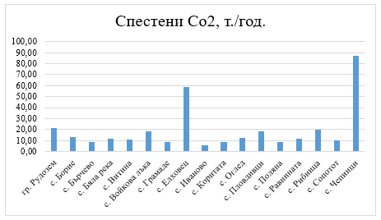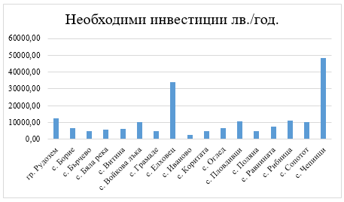
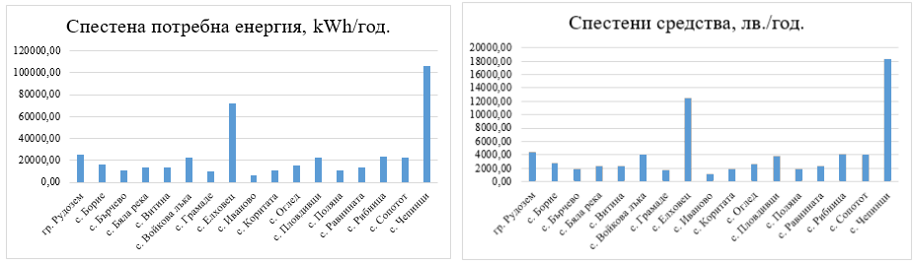

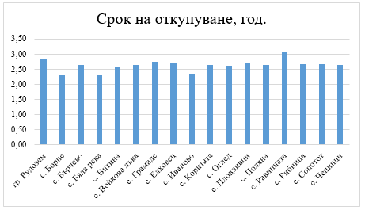

В рамките на новия програмен период 2021-2027 г. ще бъдат предприети отново активни и методични действия от страна на общинска администрация Рудозем, за повишаване активността при изпълнение на дейности за подобряване на енергийната ефективност в общината.

В изпълнение на общинската политика по енергийна ефективност през периода се предвижда кандидатстване за саниране на многофамилни жилищни сгради в гр. Рудозем по Националната програма за енергийна ефективност.

Предстои внедряване на мерки за енергийна ефективност в редица общински сгради и обекти на образователната инфраструктура, частни жилищни и стопански сгради.

Целите на общинската програма за ЕЕ са интегрирани в общия контекст на държавната политика за ефективно и сигурно енергопроизводство и енергоспестяване, и Енергийна стратегия на Р. България, която включва основни цели, като:

  - насърчаване на инвестиции в ЕЕ при крайния потребител;

  - подкрепа, вкл. чрез държавни гаранции, на проекти за управление на потреблението, които имат значителен социален ефект;
  - подобряване на ефективността в процесите на преобразуване на енергия;

  - намаляване на енергийните загуби;

  - опазване на околната среда.

Приоритетите на община Рудозем за повишаване на енергийната ефективност са в зависимост от националните цели за енергийна ефективност и в съответствие със стратегическите цели и политиката за устойчиво енергийно развитие, заложени в общинския План за интегрирано развитие за периода 2021-2027 г.

Обхватът на настоящата Програма за енергийна ефективност на община Рудозем е 10 години от 2024 г. до 2033 г., като е съобразен с програмния период на планиране в ЕС, както и със съществуващите и бъдещите възможности за финансиране на енергоспестяващи мерки по национални и европейски финансиращи програми.

Основната цел при разработването на настоящата общинска програма за енергийна ефективност е да бъдат идентифицирани възможните дейности и мерки, които да доведат до енергийни спестявания, както и приоритетните проекти и източниците на финансиране за тяхното изпълнение. Прилагането на енергоефективни мерки през последните години е задължително не само за намаляване на разходите в общинския бюджет, но и за повишаване на жизненото равнище и комфорта на потребителите на енергия като цяло.

Състояние на енергийно потребление

Състоянието на енергийното потребление е показано графично и таблично съгласно данни от общинската администрация за част от обектите общинска собственост в Община Рудозем.

За описанието на текущото състояние на енергийното потребление са използвани данни от възможно най-близки минали периоди - потреблението за последните три години. Данните за енергийното потребление са разделяни по видове горива (въглища, нафта, природен газ и др) и енергии (топлинна и електрическа).

- 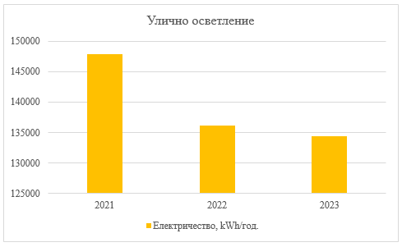Улично осветление

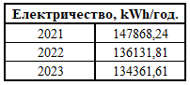

- 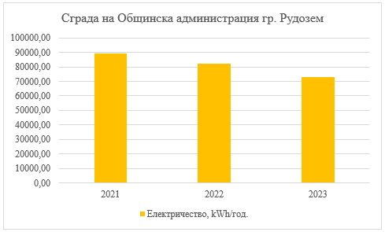Сграда на Общинска администрация гр. Рудозем

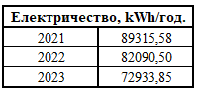

Детска градина „Снежанка“, гр. Рудозем

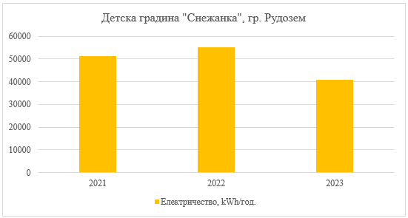

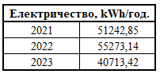

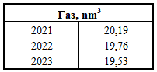

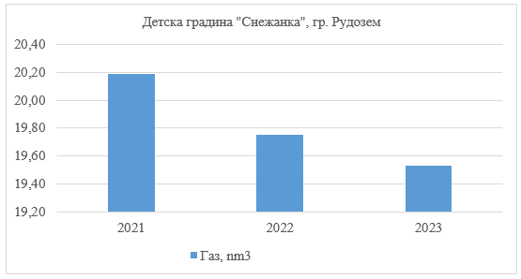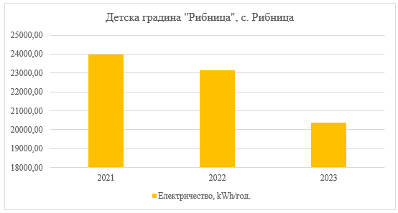Детска градина „Рибница“, с. Рибница

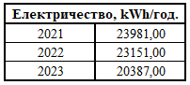

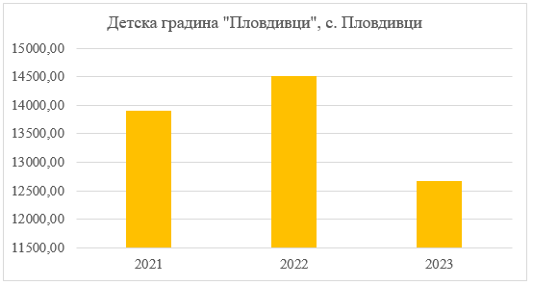Детска градина „Пловдивци“, с. Пловдивци

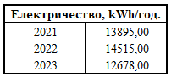

Детска градина „Войкова лъка“, с. Войкова лъка

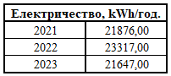

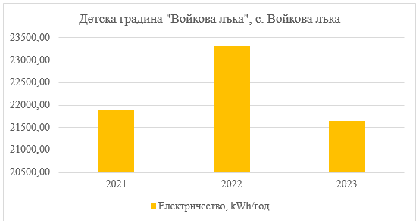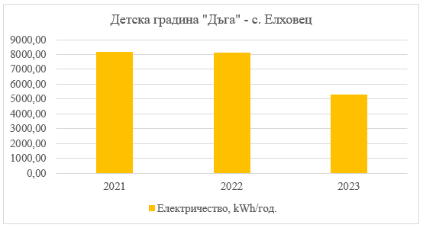Детска градина „Дъга“, с. Елховец

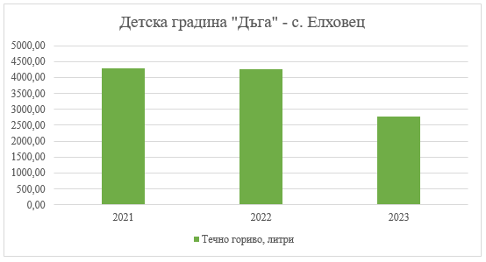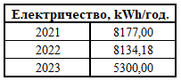

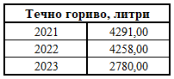

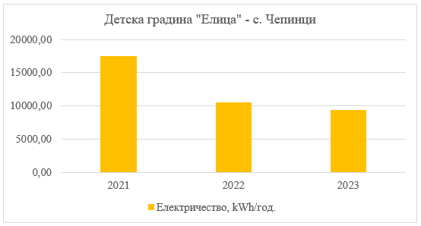Детска градина „Елица“, с. Чепинци

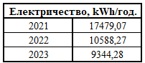

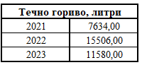

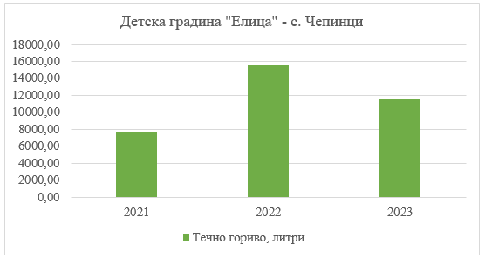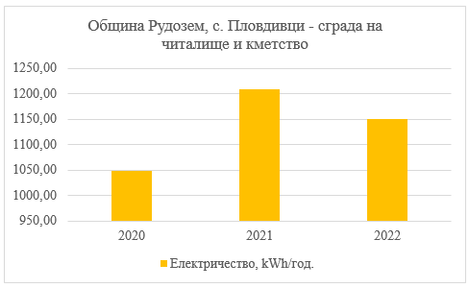Община Рудозем, с. Пловдивци – сграда на читалището и кметство

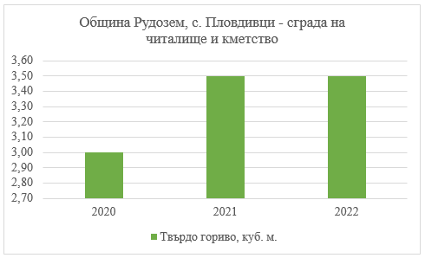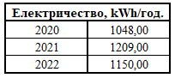

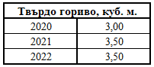

НЧ „Нов живот - 1948“, с. Чепинци

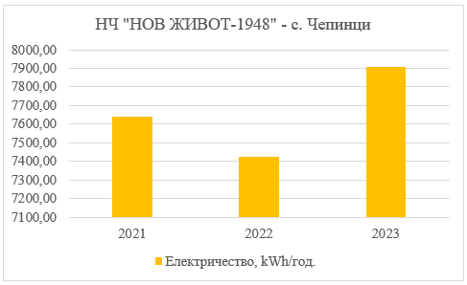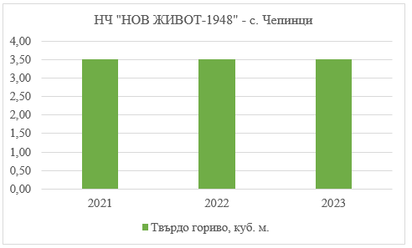

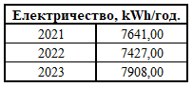

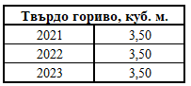

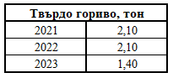

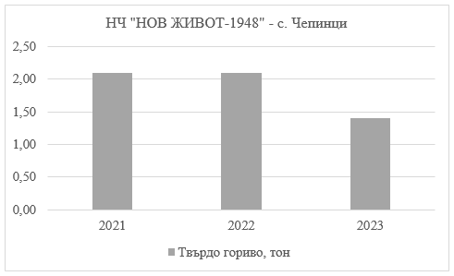ОУ „ХРИСТО БОТЕВ“, с. ЕЛХОВЕЦ

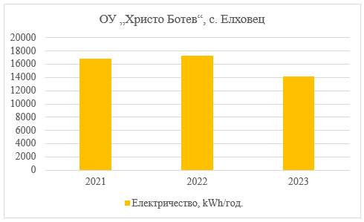

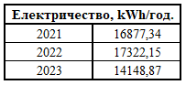

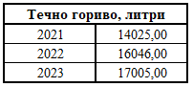

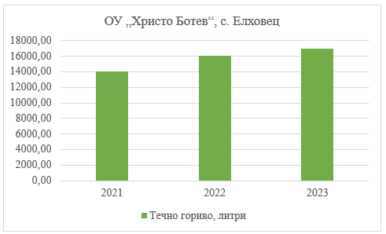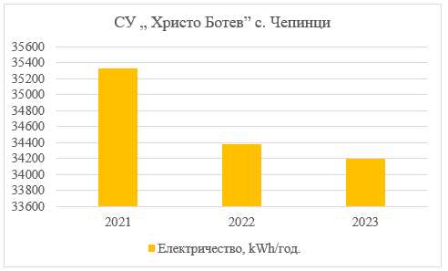СУ „Христо Ботев”, с. Чепинци

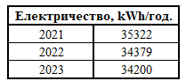

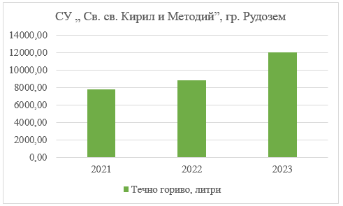

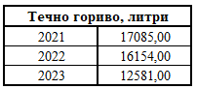

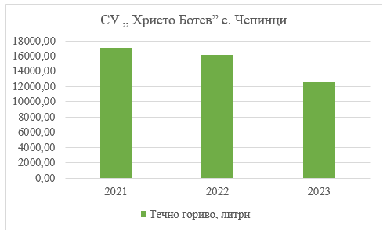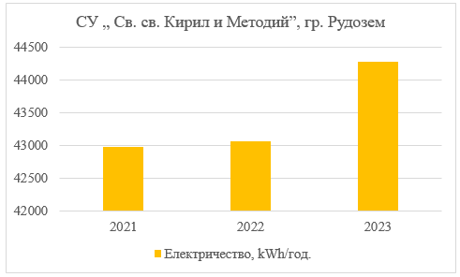СУ „Св. св. Кирил и Методий”

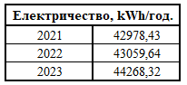

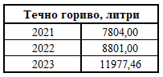

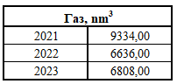

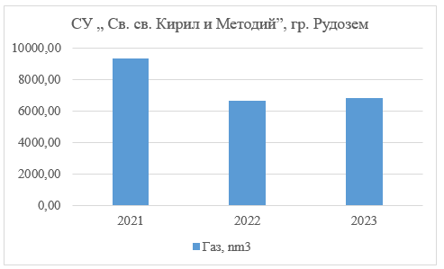Обобщена справка за период от три години от електроразпределителното дружество по видове потребители и по населени места.

Обобщена справка за 2020г. електроразпределителното дружество по видове потребители и по населени места:

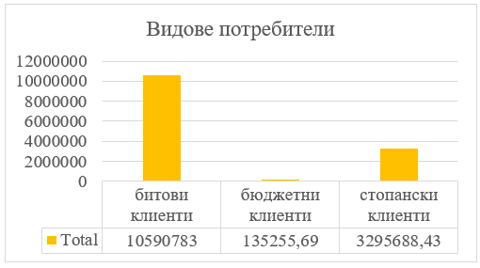

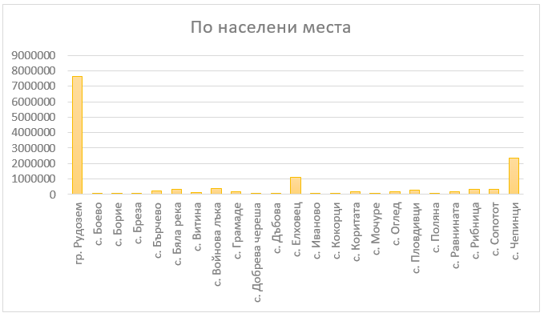

Обобщена справка за 2021г. електроразпределителното дружество по видове потребители и по населени места:

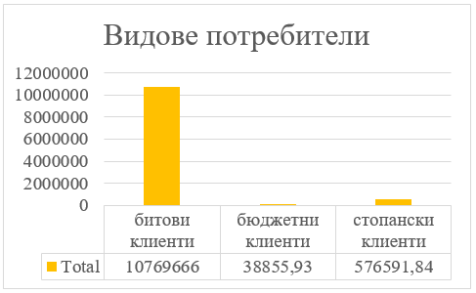

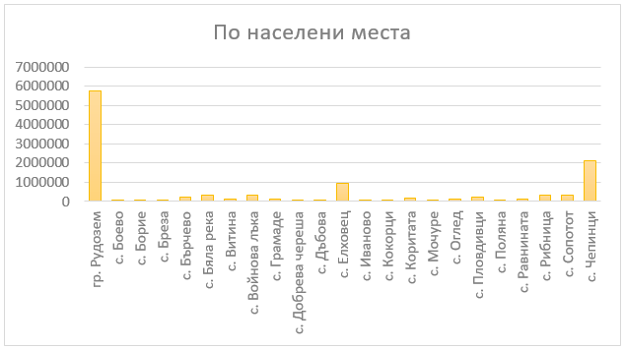

Обобщена справка за 2022г. електроразпределителното дружество по видове потребители

и по населени места

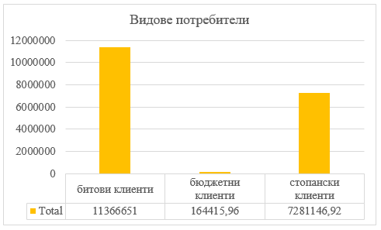

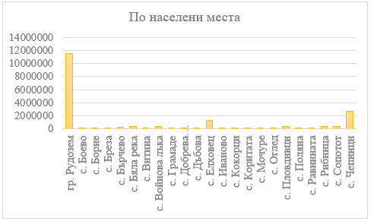

Цел и обхват

ЕВРОПЕЙСКИ ЦЕЛИ

Енергиен съюз – предложение на ЕК: Цялостна промяна на начините за производство, транспортиране и разходване на различните видове енергия.

Петте измерения на Енергийния съюз:

- Енергийна сигурност, солидарност и доверие;

- Вътрешен енергиен пазар;

- Енергийна ефективност;

- Декарбонизация на икономиката;

- Научни изследвания и иновации. НАЦИОНАЛНИ ЦЕЛИ
Интегрираният план в областта на енергетиката и климата на Република България 2021- 2030 г. определя националните общи и конкретни цели в следните измерения:

Измерение „Декарбонизация“ Измерение„ Енергийна ефективност“ Измерение „Енергийна сигурност“ Измерение „Вътрешен енергиен пазар“
Измерение „Научни изследвания, иновации и конкурентоспособност“

Определените национални цели са за постигане на 27,89% намаление на потреблението на първична енергия и 31,67% намаление на крайното потребление на енергия до 2030 г.

Дългосрочната национална стратегия е систематизиран целеви инструмент, чрез който се очертава визията за обновяване на сградния фонд на Република България до 2050 г., стратегическите цели за постигане на желаната визия, приоритетите в обхвата на всяка стратегическа цел, предвидените мерки и политики по идентифицираните приоритети и индикаторите за измерване на постигнатите резултати за периода 2021-2030 г.

ВИЗИЯ:

Сграден фонд на Република България, обновен и декарбонизиран до 2050 г., който осигурява високо качество на живот в здравословна, безопасна, енергийно ефективна, модернизирана и високотехнологична среда на обитаване, основана на комплекс от обвързани фактори, като активно участие на потребителите за ефективното използване на енергия, управление на производството и потреблението на енергия в сградата и професионално управление на сградния фонд.

Определените национални цели са за обновяване на 60% от жилищния фонд и на близо 17% от нежилищния фонд в страната до 2050 г.

Проектът на План за устойчивост и възстановяване на Република България в СТЪЛБ 2: ЗЕЛЕНА БЪЛГАРИЯ, ключова област „Кръгова и нисковъглеродна икономика“ определя:

Основната цел на този компонент е намаляването на енергийната интензивност на икономиката и спомагането на зеления преход посредством предприемането на мерки за повишаване на енергийната ефективност на жилищните, промишлените и публичните сгради. От ключово значение ще е модернизирането на дейностите по планиране, управление и поддръжка на електропреносната мрежа на страната, както и завършването на осъществяваната реформа в пазара на електроенергия в посока пълна либерализация на търговията.

Планираните реформи и инвестиции са за:

- Програма за енергийна ефективност с четири компонента:

- жилищен сграден фонд – индикативен ресурс 1 728 млн. лв.

- държавни и общински сгради – индикативен ресурс 417,5 млн. лв.

- промишлени сгради – индикативен ресурс 282,2 млн. лв.

- системи за външно изкуствено осветление – индикативен ресурс 452,3 млн. лв.

- Създаване на национален фонд за декарбонизация

- Дигитална трансформация и развитие на информационните системи и системите в реално време на Електроенергийния системен оператор в условията на нисковъглеродна енергетика – общ планиран ресурс 511 млн. лв. с период на изпълнение 2021-2026 г.

Структурирането на рамката на Интегрираната програма за енергийна ефективност, включена в проекта на Национален план за възстановяване и устойчивост, е базирана на натрупания опит. По отношение на многофамилните жилищни сгради ще се разчита на модела на Националната програма за енергийна ефективност.

За част от многофамилните жилищни сгради има информация за състоянието и необходимите мерки за обновяването им. За други ще трябва да се потърси допълнителна информация с цел приоритизиране на тези, които ще имат най-голям принос за повишаване на енергийната ефективност и най-сериозна необходимост от гледна точка на конструктивно състояние. Приоритизация ще бъде направена и на еднофамилни къщи, каквито също се предвижда да бъдат финансирани.

Освен на жилищни, в програмата се предвижда също повишаване на енергийната ефективност на публични и промишлени сгради и на уличното осветление.

Повишаването на енергийната ефективност на жилищните и на публичните сгради ще има голям ефект върху икономиката. При публичните ще се цели постигане на енергиен клас
„А“ с еднократно финансиране, като така се очаква по-бързо изпълнение на заложените цели. При проектите за обновяване на жилищни сгради ще внедряват мерки, чрез които да се постига клас „А“ или „В“, а не само „С“, както досега.

При промяната на външното осветление се предвижда да се изпълняват различен тип мерки, чрез които да се облагороди уличното пространство и по този начин да се осигури по- добър стандарт на живот, както и да се осигури безплатен достъп до интернет и по-висока сигурност. Предвиждат се интелигентни системи, чрез които да се постигне по-висок ефект при управлението на разходите.

Главната стратегическа цел на програмата:

Намаляване на потреблението на енергия в община Рудозем, чрез система от мерки за енергийна ефективност и балансирано оползотворяване на местните ресурси на основата на съвременни технологии за постигане на значителна икономия на енергия от 5 GWh до 2027 г.

ПРИОРИТЕТИ:

П1: Подобряване на енергийното управление на територията на община Рудозем, чрез намаляване разходите за енергия, внедряване на енергоспестяващи технологии и мерки в обществения, частния и бизнес сектор.

П2: Подобряване на екологичната обстановка в общината, чрез методите на енергийната ефективност, балансирано оползотворяване на местния потенциал от възобновяеми енергийни източници и намаляване на вредните емисии в атмосферата.

П3: Създаване на единна информационна система за енергопотреблението на общинските обекти и повишаване на местния капацитет и информираност на гражданите за икономия на енергия, наблюдение и контрол на енергийната ефективност.

Специфични цели:

- Подобряване на енергийните характеристики на общински сгради;

- Повишаване на енергийната ефективност на жилищни сгради;

- Повишаване на енергийната ефективност на стопански сгради;

- Повишаване капацитета на местната власт в областта на ЕЕ;

- Повишаване информираността на гражданите и бизнеса за ЕЕ.

Така формулираните цели могат да бъдат постигнати с реализацията на конкретни проекти, дейности, мерки и инвестиции от страна на обществения, частния и бизнес секторите в общината. Важен момент е да се постигне намаляване на брутното крайно потребление на електрическа енергия, топлинна енергия и енергия за охлаждане; да се ограничи потреблението на горива в транспорта и да се внедрят високоефективни технологии от ВИ.

Поставените цели ще се изпълняват с отчитане на динамиката и тенденциите в развитието на европейското и българското законодателство по енергийна ефективност, насърчаване използването на енергия от ВИ и пазарните условия.

В тази връзка настоящата Програма е динамичен документ и ще бъде отворена за изменение и допълнение по целесъобразност през новия програмен период до 2033 г.

Избор на дейности и мерки

Това е най-важният етап от разработването на Програмата за енергийна ефективност (ПЕЕ) на община Рудозем до 2033 г. От правилния избор на проекти, мерки и дейности за намаляване на енергийното потребление зависи успешното и ефективно изпълнение на ПЕЕ.

Средните периоди на откупуване за най-често препоръчвани енергоспестяващи мерки (ЕСМ) са представени на следващата диаграма:

Средни периоди на откупуване на най-често препоръчвани енергоспестяващи мерки

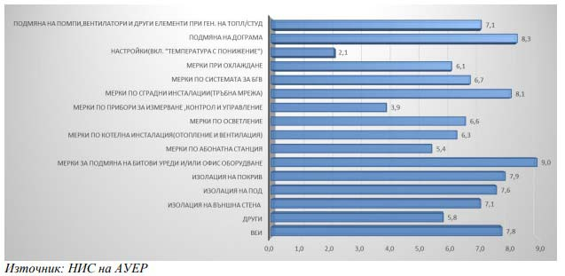

Първоначално се определят обектите, в които ще бъдат предприети мерки за намаляване на енергийната консумация. След това се пристъпва към избор на конкретни дейности и мерки, които ще бъдат предприети в определените обекти. На тази основа е важно да се прецени рационалността от обединяване и групиране на мерки и обекти с цел по-лесното планиране и изпълнение на група сходни дейности за енергийна ефективност. Това ще улесни кандидатстването за финансиране за тяхното изпълнение от различни фондове и европейски програми. Изборът на обекти, дейности, мерки и проекти следва да бъде направен на база технико-икономически анализи на потенциала за намаляване на енергийното потребление след тяхното реализиране. Също така при избора е необходимо да бъдат взети предвид срокът на възвръщаемост на вложените инвестиции, прилагане на ефективни технологии в съответната област, както и следните особености:

  - достъпност на избраните мерки и дейности;

  - степента на амортизация на обектите и инсталациите;

  - ниво на точност при определяне на необходимите инвестиции;

  - проследимост на резултатите от въвеждане на мерки и дейности за ЕЕ;

  - ясни контролни механизми за вложените бюджетни средства;

  - възможност за мултиплициране на резултатите от използването на избраните мерки и дейности в други обекти със значителна енергийна консумация.

Най-често залаганите мерки за намаляване на енергийната консумация са свързани с подобряване на техническите показатели на ограждащите конструкции на обектите - изолация на външни стени, подове и покриви, както и подмяна на дограма. Чрез използване на съвременни изолационни материали и дограми, изброените мерки водят до понижаване коефициента на топлопреминаване през външните ограждащи конструкции и до намаляване степента на инфилтрация до стойности, съобразени с изискванията за енергийна ефективност. Следващите по значимост мерки са подобряване функционирането на котелни инсталации и абонатни станции, чрез цялостната им подмяна или подмяна на елементи от тях. Веднага след тях се нарежда мярката за подобряване работата на сградните инсталации за отопление, топла вода и вентилация. Това включва частична реконструкция или цялостна подмяна на инсталациите – отоплителни тела, помпи, вентилатори, арматура и тръбна мрежа (вкл. изолация), въвеждане на автоматика и др. Останалите мерки не са предписвани често, но и те от своя страна също водят до сериозна икономия на енергия.

Отделните енергоспестяващи мерки в сгради оказват различно влияние върху икономията на енергия, което е онагледено на долната диаграма:

Спестена енергия в % от въвеждане на различни енергоспестяващи мерки

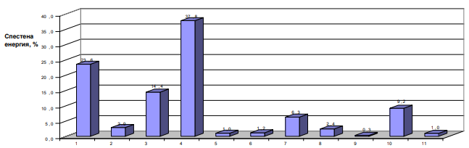

Легенда: 1 - Изолация на външни стени; 2 - Изолация на под; 3 - Изолация на покрив; 4 - Подмяна на дограма; 5 - ЕСМ по осветление; 6 - ЕСМ по абонатни станции; 7 - ЕСМ по котелни стопанства; 8 - ЕСМ по прибори за измерване, контрол и управление; 9 - Настройки (вкл.
„температура с понижение”); 10 - ЕСМ по сградни инсталации; 11 - Други (въвеждане на система за енергиен мениджмънт и т.н.)

Най-често залаганите мерки за намаляване на енергийната консумация са свързани с подобряване техническите показатели на ограждащите конструкции на обектите - изолация на външни стени, подове и покриви, както и подмяна на дограма.

Чрез използване на съвременни изолационни материали и дограми, изброените мерки водят до понижаване коефициента на топлопреминаване през външните ограждащи конструкции и до намаляване степента на инфилтрация до стойности, съобразени с изискванията за енергийна ефективност.

Следващите по значимост мерки са подобряване функционирането на котелни инсталации и абонатни станции, чрез цялостната им подмяна или подмяна на елементи от тях.

Веднага след тях се нарежда мярката за подобряване работата на сградните инсталации за отопление, топла вода и вентилация. Това включва частична реконструкция или цялостна подмяна на инсталациите – отоплителни тела, помпи, вентилатори, арматура и тръбна мрежа (вкл. изолация), въвеждане на автоматика и др.

Останалите мерки не са предписвани често, но и те, от своя страна, също водят до сериозна икономия на енергия.

Изпълнението на мерките за енергийна ефективност може да се обвърже с препоръките в заключителните доклади от проведените енергийни обследвания на сградите общинска собственост. При обновяването на тези сгради освен мерки по подобряване на топлинната изолация, след доказване на икономическата ефективност, могат да се включат и мерки за въвеждане на слънчеви колектори и заместване на съществуващо отопление с такова, базирано на ВЕИ или други енергоефективни източници.

Различните енергоспестяващи мерки в сгради оказват различно влияние върху икономиите на енергия, средства и емисии.

  - Възможни мерки

    - Енергоспестяващи мерки

Разработените комбинации на ЕСМ са подчинени на условието, че мерките прилагани върху сградите трябва да осигуряват равноправна конкуренция между различните технологии при спазване на принципите и законодателството за свободно движение на стоки и услуги на европейския пазар.

От друга страна съгласно българското законодателство мерките за енергийната ефективност следва да са съобразени с предназначението на сградата и да отговарят на изискванията на наредбата по чл. 18, ал. 2 от ЗЕЕ, което означава да водят до проверимо,

измеримо или оценимо повишаване на енергийната ефективност при крайните потребители на енергия.

За целите на настоящата програма е извършен анализ на примерни единични мерки за енергоспестяване в сградите, препоръчани от институциите, органите, службите и агенциите на Европейския съюз, в т.ч. препоръки на ЕК за установяване на изисквания към сградните инсталации (член 8, параграф 1 от ДЕХС).

Примерен списък от мерки:

      - Мерки по конструкцията на сградата

  - Цялостно полагане или надграждане на съществуваща топлинна изолация на стените на съществуващи сгради
  - Цялостно полагане или надграждане на съществуваща топлинна изолация на покривите на съществуващи сгради
  - Топлинно изолиране на същите елементи на покрива в съществуващи покриви на сгради

  - Топлинна изолация на съществуващ под на приземния етаж в съществуваща сграда

  - Увеличение на топлинната инертност на строителната конструкция чрез използване на изложени на лъчиста енергия масивни строителни материали в пространството на сградите (Забележка: може да се приложи само при някои видове климатични условия).
  - Монтиране на прозорци и врати с добри топлоизолационни свойства за зимен период

  - По-добро засенчване срещу слънчевото греене (с неподвижни или подвижни сенници с ръчно или автоматично задвижване, или със селективни покрития на прозорците)
  - По-добро уплътняване срещу инфилтрацията на въздух (максималното уплътняване, възможно при съответното състояние на техниката).
  - Ориентация на сградата и изложеност на слънчевото греене (тази мярка е приложима само за новостроящи се сгради)
  - Промяна на съотношението между прозрачните и непрозрачните повърхности (оптимизация на процента на остъкляване)
  - Отвори за нощна вентилация (напречна или коминна вентилация)

  - Други мерки от тази категория

      - Мерки по сградните инсталации

Под-категория на мерки по сградните инсталации, които са били обхванати преди изменението на ДЕХС
  - Монтаж или подобряване/модернизиране на отоплителна инсталация (на база изкопаеми горива и/или възобновяема енергия, с котел за охлаждане на димните газове под точката на росата — condensing boiler, термопомпи и др.) във всички сгради

  - Модернизиране на съществуваща вертикална отоплителна инсталация чрез изграждане на хоризонтална отоплителна система
  - Контролно-измервателни прибори за регулиране на температурата на вътрешния въздух и на водата
  - Монтаж или подобряване на инсталация за битово горещо водоснабдяване (на база изкопаеми горива или възобновяема енергия)
  - Монтаж или подобряване на вентилационна инсталация (принудителна вентилация с оползотворяване на топлината, принудителна смукателно-нагнетателна вентилация, смукателна вентилация)
  - Монтаж или подобряване на активна или хибридна охладителна система (например земносвързан топлообменник, въздухоохладител)
  - Подобряване на използването на дневната светлина

  - Активна осветителна система. Енергоефективно осветление.

  - Монтаж или подобряване на фотоволтаични системи

  - Промяна на енергоносителя за дадена инсталация

  - Подмяна на помпи и вентилатори

  - Топлинно изолиране на тръби

  - Котлите с директно изгаряне или котлите с междинен топлоносител, и съпроводени с резервоари за гореща вода, могат да бъдат съчетани с топлинни слънчеви инсталации
  - Инсталации за оползотворяване на слънчева енергия за отопление или охлаждане, и за БГВ с различна мощност
  - Интензивна нощна вентилация (Забележка: Мярката е приложима за нежилищни сгради с масивна конструкция и само при някои климатични условия)
  - Микро когенерация с различни топлоносители

  - Алтернативни системи, например децентрализирани енергоснабдителни системи, когенерация в топлофикационни и квартални охладителни системи и др.
  - Контролирано използване на гореща вода за битови нужди чрез датчик за контрол на количеството
  - Инсталиране на енергийноефективни офисни и битови уреди

  - Други мерки от тази подкатегория категория

Под-категория на мерки по сградните инсталации, които не са били обхванати преди изменението на ДЕХС

Важна забележка: обхващат всички аспекти, посочени в член 8, параграф 1 от ДЕХС:

„цялостни енергийни характеристики“, „правилно монтиране“, „подходящи оразмеряване, настройка и контрол“

  - Системи за сградна автоматизация и управление (ССАУ). Мярката се изпълнява комбинирано с интелигентна измервателна система*
  - Инсталации за производството на електрическа енергия на място (интегрирани в сгради фотоволтаични панели (BIPV), инсталации за производство на електрическа енергия и топлинна енергия на място с комбинирани панели (PVT), и микроинсталациите за комбинирано производство на топлинна и електрическа енергия (микроинсталации за КПТЕЕ))
  - Инсталации за вградено осветление

  - Други мерки от тази под-категория

* „Интелигентна измервателна система“ означава електронна система, която може да измерва потреблението на енергия, като предоставя повече информация от традиционен измервателен уред, и може да предава и да получава данни посредством форма на електронна комуникация (чл. 22, т. 28 от ДЕЕ транспониран в §1, т. 9 от ДР на ЗЕЕ)

    - Мерки за оползотворяване на енергия от възобновяеми източници и оползотворяване на отпадна топлина

Примерни мерки за оползотворяване на енергия от възобновяеми източници като алтернатива на конвенционалните източници на енергия.

      - Мерки по сградните инсталации (класически и нови технологии) с оползотворяване на енергия от възобновяеми източници
  - Термопомпи от вида „въздух-въздух“

  - Термопомпи от вида „въздух-вода“

  - Земно свързани термопомпи за оползотворяване на топлината на земята

  - Термопомпи с радиационен изпарител

  - Слънчеви системи за БГВ

  - Системи за отопление, оползотворяващи геотермална енергия

  - Системи за отопление и охлаждане с оползотворяване на слънчева енергия

  - Комбинирани системи за оползотворяване на слънчева енергия при производство на студ с озонобезопасни хладилни агенти
  - Фотоволтаични системи за производство на електрическа енергия за собствено потребление
  - Оползотворяване на топлина от отработения въздух (ефект от рекуперация на топлина в сгради вкл. високоефективни системи с двустепенно рекупериране на топлина)

    - Пасивни мерки

      - Категория: Мерки за комбинирани приложения на пасивни елементи

  - Отворена стена на Тромб с и без топлинна изолация

  - Затворена стена на Тромб

  - Композитна стена на Тромб

      - Категория: Мерки по сградни ограждащи елементи

  - По-добро засенчване срещу слънчевото греене (с неподвижни или подвижни сенници с ръчно или автоматично задвижване, или със селективни покрития на прозорците)
  - Ориентация на сградата и изложеност на слънчевото греене (тази мярка е приложима само за новостроящи се сгради)
  - Промяна на съотношението между прозрачните и непрозрачните повърхности (оптимизация на процента на остъкляване)
  - Вентилируеми фасади

  - Зелени покриви

Разширяването на газоразпределителните мрежи и насърчаване използването на природен газ, там където е технически възможно ще допринесе за повишаване на енергийната ефективност. Директното използването на природен газ за битови нужди и за производство на топлинна енергия в локални или централни отоплителни системи/централи ще доведе до значително спестяване на първична енергия и въглеродни емисии в сградите.

Всеобхватната оценка на потенциала за прилагане на високоефективно комбинирано производство на топлинна и електрическа енергия и на ефективни районни отоплителни и охладителни системи Като допълнителни документи са използвани различни национални и регионални политики, стратегии, предходни одити в Община Рудозем на индивидуални или група потребители и др.

Оценка на ефектите

При изпълнението на мерките за енергийна ефективност, включени в настоящата Програма на община Рудозем ще се постигнат следните ефекти:

  - Икономически - най-важните резултати, които ще се постигнат с реализирането на ПЕЕ, са следните:

- икономия на топлина

- икономия на електричество

- икономия на гориво

- намалени емисии парникови газове

- икономия на средства

  - Екологичен – прилагането на енергоефективни мерки води пряко и косвено до положителни ефекти по отношение на околната среда, включително ограничаване на вредните емисии в атмосферата.

  - Повишаване качеството на общинските услуги – с реализацията на мерките за енергийната ефективност ще се подобрят общинските услуги, предимно чрез подобряване комфорта, качеството на отоплението в детските градини, училищата и други обществени сгради и институции.

  - Обществена подкрепа и одобрение на политиката на Общината за енергийна ефективност.

За някои от мерките е възможно да се получи сравнително дълъг срок на откупуване, но в тези случаи трябва да се има предвид тяхната екологична значимост. Освен това, е важно да се подчертае, че ефектът от реализирането на дейностите и мерките се изчислява на база на действащите в момента цени на топлината, електричеството и горивата. Тези цени ще продължават да се повишават, вследствие на непрекъснато растящите цени на горивата на международните пазари, поради което срокът на откупуване може да се окаже по-малък, в сравнение с направените изчисления.

В дългосрочен план изпълнението на общинската Програма за ЕЕ ще доведе до:

- опазване на околната среда;

- забавяне на процеса на изчерпване на природните енергийни ресурси;

- подобряване на условията и стандарта на живот на хората в община Рудозем;

- диверсифициране на енергийните доставки и намаляване на зависимостта на крайните клиенти от цените на горива и енергии;

- създаване на нови пазарни възможности за търговци (производители, фирми за услуги и т.н.) и разкриване на нови работни места;
- създаване на конкуренция между основните енергийни доставчици и по-голяма сигурност на доставките;
- подпомагане постигането на устойчиво развитие и подобряване на показателите на околната среда, свързано с изпълнение на поетите задължения от Р. България по:

  - Протокола от Киото към Рамковата конвенция на ООН по изменение на климата, ратифициран от Народното събрание със закон от 16.03.1995 г.

  - Протокола от Киото, ратифициран през 2002 година, съгласно който страната ни има задължение да намали емисиите на парникови газове през периода 2008-2012 г. с 8 % от общото количество емисии спрямо базисната 1988 година.

Етапи на изпълнение

Като се отчита специфичният характер и сложността на всеки конкретен обект, както и спецификата и вида на избраните мерки и дейности, Програмата за енергийна ефективност ще се изпълни поетапно:

- Инвестиционно намерение

Това включва извършването на определени проучвания, с които се цели да се установи дали е целесъобразно осъществяването на инвестиционното намерение, начините и мащаба на изпълнението му и др. Тези проучвания следва да изяснят и положението по редица маркетингови, технологически и други въпроси.

- Предварително проучване

Необходимо е да се направи предварително (т.нар. предпроектно) проучване за състоянието на обектите, в които е предвидено да бъдат реализирани мерки и дейности за намаляване на енергийното потребление - състояние на съоръженията, конструкциите, енергийните системи, изследване на енергийните разходи за последните години и др.

- Инвестиционен проект

Разработване на инвестиционен проект е необходимо в някои случаи поради спецификата и обема на предвидените дейности – например Подмяна на отоплителната инсталация, Подмяна на котел на твърдо гориво с котел на природен газ, Газифициране на детска градина и др.

- Подготовка и изпълнение на строителството

Това включва подготовка на всички необходими документи и извършване на съответните строително – монтажни дейности за постигане на поставената цел.

- Мониторинг

За установяване намалението на енергийното потребление след реализацията на съответните дейности и мерки, следва да се извършва ежемесечно отчитане и записване на параметрите от измервателните уреди, инструктаж на техническия персонал по поддръжката на инсталациите и др.

Наблюдение и контрол

Резултатите от изпълнението на общинските програми за ЕЕ не винаги са очевидни и това затруднява тяхната измеримост и оценка на изпълнението. Често въздействието от изпълнението на някои дейности и мерки представлява ефект с натрупване, а това може допълнително да усложни анализа и оценката на резултатите.

В тази връзка една от най-важните фази на процеса на разработване на ПЕЕ е мониторинга, който включва наблюдението, оценката и контрола на изпълнението на дейностите и мерките. Мониторингът е свързан тясно с всички фази по оценката на изпълнението на ПЕЕ. Наблюдението, оценката и контрола са важни, тъй като тези дейности позволяват да се предприемат коригиращи действия ако напредъкът е неудовлетворителен или ако условията се изменят. Важно е да се дава и отчет за напредъка при постигане на генералните цели като се изготвят междинни и годишни отчети (доклади), на базата на които следва да бъдат предприемани последващите действия.

За да може да се упражнява контрол върху изпълнението на ПЕЕ, въз основа на оценките от постигнатите резултати спрямо поставените цели, е необходимо да се използва набор от показатели. Последните трябва да бъдат предварително или достатъчно рано определени по отношение на изпълнението на стратегическия документ, за да могат да бъдат използвани получените от тях данни. В повечето случаи това ще бъдат целеви стойности, които в агрегиран вид ще съответстват на целите на стратегическия документ. Мониторингът осигурява текуща информация, която помага да се отчете напредъка (успеха или неуспеха) на стратегическия документ.

Много важно е да бъде определена група от експерти, които да бъдат отговорни за наблюдението и контрола на изпълнението на дейностите по ПЕЕ. Тази група ще одобрява и утвърждава индикаторите за наблюдение на изпълнението на ПЕЕ, на базата на което ще извършва:

- периодични прегледи на постигнатия напредък по отношение на изпълнение на целите

- разглеждане на резултатите от междинните оценки

- анализи на резултатите от изпълнението на мерките и дейностите

- оценка на степента на постигане на целите и на устойчивостта на резултатите

- разглеждане на предложенията за промяна на мерките

- предлагане на промени, свързани с постигането на целите на ПЕЕ

За успешния мониторинг на програмите е необходимо да се прави периодична оценка на постигнатото, като се съпоставят вложените финансови средства и постигнатите резултати, което служи като основа за определяне реализацията на проектите.

Реализираните и прогнозни ефекти следва да бъдат изразени чрез количествено и/ или качествено измерими стойностни показатели /индикатори.

Наблюдението и контрола на общинската програма за ЕЕ трябва да се осъществява на три равнища.

Първо равнище: Осъществява се от общинската администрация по отношение на графика на изпълнение на инвестиционните проекти залегнали в годишните планове. По заповед на кмета на общината оторизиран представител на общинска администрация изготвя периодично доклади за състоянието на планираните инвестиционни проекти и прави предложения за актуализация на годишните планове. Докладва за трудности и предлага мерки за тяхното отстраняване. Веднъж в годината се прави доклад за изпълнение на годишния план и се представя на Общинския Съвет.

Второ равнище: Осъществява се от Общинския съвет.

Общинският съвет, в рамките на своите правомощия, приема решения относно изпълнението на отделните планирани дейности и задачи по ЕЕ.

Трето равнище: АУЕР.

Източници на финансиране

Съгласно ЗЕЕ средствата за изпълнение на Програмите по енергийна ефективност следва да бъдат предвидени в бюджетите на съответните администрации.

Освен тях за изпълнението на дейностите и мерките от ПЕЕ може да се търси финансиране от други подходящи източници:

Необходимите инвестиции за повишаване на енергийната ефективност и обновяването на сградния фонд за периода 2021-2050 г. ще бъдат осигурени от европейски фондове и програми, включително национално съфинансиране в случай, че се осигурява такова.

Очаква се финансов ресурс да бъде предоставян и от Фонда за справедлив преход, ИнвестЕС, международни финансови институции, частни инвестиции, както и средства от приетите бюджети на държавните институции и общинските власти.

Съществуващи източници за финансиране

Оперативна програма „Региони в растеж“ 2014-2020 г.

Процедура за предоставяне на безвъзмездна финансова помощ BG16RFOP001- 1.001-039 „Изпълнение на Интегрирани планове за градско възстановяване и развитие”

Целта на процедурата за предоставяне на БФП е да се подкрепи реализацията на Интегрираните планове за градско възстановяване и развитие, насочени към устойчиво и трайно преодоляване на високата концентрация на икономически, природни и социални проблеми в 39 града от 1-во, 2-ро, и 3-то йерархично ниво в съответствие с Националната концепция за пространствено развитие на България за периода 2013-2025 г.

Процедура BG16RFOP001-2.001 за предоставяне на безвъзмездна финансова помощ: „Енергийна ефективност в периферните райони”

Приоритетна ос 2 „Подкрепа за енергийна ефективност в опорни центрове в периферните райони” е предназначена да подпомогне изпълнението на мерки за енергийна ефективност в обществени и жилищни сгради в малки градове – центрове на общини в периферни райони, които предоставят услуги на заобикалящите ги периферни райони. Тя съответства на тематична цел 4 „Подкрепа на преминаването към нисковъглеродна икономика във всички сектори”. Дейностите в рамките на приоритетната ос ще допринесат за постигане на националната индикативна цел за спестяване на енергия за 2020 г. съгласно НПДЕЕ 2014-2020 г.

Приоритетната ос има две специфични цели: „Повишаване на енергийната ефективност в жилищния сектор в опорните центрове от 4-то ниво на националната полицентрична система" и

„Повишаване на енергийната ефективност на обществените сгради в опорните центрове от 4-то ниво на националната полицентрична система".

Конкретни бенефициенти по разгледаната процедура за предоставяне на БФП са 28 общини на малки градове – опорни центрове от 4-то ниво на националната полицентрична система съгласно Националната концепция за пространствено развитие 2013-2025 г.

Финансови инструменти финансирани по Оперативна програма “Иновации и конкурентоспособност“ 2014-2020 г и Оперативна програма „Региони в растеж“ 2014-2020 г, управлявани от Фонд мениджър на финансови инструменти в България („ФМФИБ“)

Финансов инструмент „Портфейлна гаранция с таван на загубите“, финансиран със средства по Оперативна програма „Иновации и конкурентоспособност“ 2014-2020, съфинансирана от Европейските структурни и инвестиционни фондове (ЕСИФ).”

С финансовия инструмент ще се подпомогнат малки и средни предприятия, както и големи фирми от почти всички сектори на икономиката, които да осъществят важни за тях проекти, свързани с повишаване на енергийната им ефективност, установени с обследване за енергийна ефективност. За първите 161 микро, малки и средни предприятия по схемата, ще бъдат осигурени и безвъзмездни средства за извършването на обследване за енергийна ефективност. Бюджетът на финансовия инструмент е 78 млн. лв. като кредитите, предоставени по това направление биха могли да достигнат и надвишат 400 млн. лв. ФМФИБ предлага покритие до 80% от риска по всеки кредит, срещу което кредиторът ще трябва да предложи финансиране за крайния получател при преференциални лихви и занижени изисквания към обезпеченията.

Финансов инструмент „Фонд за градско развитие“, финансиран със средства по Оперативна програма „Региони в растеж“ 2014-2020, съфинансирана от ЕСИФ.”

Финансовият инструмент се изпълнява в съответствие с Приоритетна ос 1 „Устойчиво и интегрирано градско развитие“ и Приоритетна ос 6 „Регионален туризъм“ и представлява заеми с вградена гаранция за осигуреното съфинансиране от финансовия посредник. Средствата по него възлизат на 353 млн. лв, като с добавения частен ресурс крайните получатели се очаква да имат на разположение близо 600 млн. лв. под формата на заеми при преференциални лихви, по- ниски изисквания за обезпечение, по-дълъг срок на изплащане и гратисен период.

По Приоритетна ос 1 финансовият инструмент обхваща допустими инвестиционни проекти в 39 града, като един от фокусите на финансирането е повишаване на енергийната ефективност на еднофамилни жилищни сгради и студентски общежития на цялата градска територия, при потвърдено съответствие с Интегрираните планове за градско възстановяване и развитие (ИПГВР) на съответния град. Инвестициите следва да постигат спазване на минимален

стандарт за енергийна ефективност в съществуващи сгради, отговарящ на клас „С“ за енергийно потребление. Проекти с основно обновяване могат да се финансират, когато се предвижда намаление на енергийното потребление с над 60%, а за жилищни сгради изискването е да са проектирани преди 1999 г. Очакваният принос на финансовия инструмент на ниво Оперативна програма е годишно намаляване на емисиите на парникови газове с 12 812 tCO2 екв. и 2 284 броя домакинства, преминали в по-горен клас на енергопотребление.

В допълнение, чрез финансовият инструмент могат да бъдат финансирани и други проекти по приоритетна ос 1 и приоритетна ос 6, свързани със спортна, културна, транспортна и туристическа инфраструктура, както и индустриални зони, по които също могат да се финансират дейности, допринасящи за подобряване на ЕЕ и околната среда.

Кредитна линия за енергийна ефективност в домакинствата REECL

На 1 септември 2016 г. Европейската банка за възстановяване и развитие откри третия програмен период на Кредитната линия за енергийна ефективност в дома, стартирала на българския пазар през 2005 г. Целта е да се продължи постигнатият положителен ефект от кредитната линия, постигнат до сега, и да се отговори на необходимостта от по-нататъшни мерки за подобряване на енергийната ефективност в жилищния сектор в България.

Кредитната линия е финансов механизъм, който за енергийна ефективност в жилищния сектор предоставя 20 млн. евро чрез утвърдени български търговски банки. Бенефициенти могат да бъдат физически лица, сдружения на собствениците на апартаменти и частни доставчици на услуги, свързани с проекти за енергийна ефективност в жилищния сектор.

За стимулиране внедряването на енергоспестяващи мерки в дома е предвидено допълнително безвъзмездно финансиране в размер на 10% при осъществяване на допустими проекти в къщи с едно и две самостоятелни жилища и 20% за проекти в многофамилни жилищни сгради с над три самостоятелни жилища. Средствата се изплащат след завършване на монтажните работи и след проверка на тяхното изпълнение от независим консултант. Безвъзмездната финансова помощ в размер на 4,4 млн. евро е осигурена от Международен фонд
„Козлодуй“.

Фонд „Енергийна ефективност и възобновяеми източници“

Фонд "Енергийна ефективност и възобновяеми източници" е създаден чрез Закона за енергийна ефективност (от 2004 г.), като юридическо лице независимо от държавните институции. Фондът осъществява своята дейност съгласно разпоредбите на Закона за енергийната ефективност, Закона за енергията от възобновяеми източници и споразуменията с Донорите. Фондът не е част от консолидирания държавен бюджет. ФЕЕВИ е първоначално капитализиран изцяло с грантови средства. Основни донори са Глобалният екологичен фонд на

ООН чрез Международната банка за възстановяване и развитие (Световна банка) – с 10 млн. щатски долара, Правителството на Австрия – с 1,5 млн. евро, Правителството на Република България – с 3 млн. лева и частни български спонсори.

Национален доверителен „Екофонд“ (НДЕФ)

Националният доверителен „Екофонд“ е създаден през октомври 1995 г. по силата на суапово споразумение „Дълг срещу околна среда” между Правителството на Конфедерация Швейцария и Правителството на Р България.

Договори с гарантиран резултат

Финансовият механизъм е регламентиран в чл. 72 от ЗЕЕ.

Договорите с гарантиран резултат (т.нар. ЕСКО договори) имат за предмет изпълнението на мерки за повишаване на енергийната ефективност в сгради, предприятия, промишлени системи и системи за външно изкуствено осветление, като възстановяването на направените инвестиции и изплащането на дължимото на изпълнителя възнаграждение се извършват за сметка на реализираните спестявания на енергия.

Национална програма за енергийна ефективност на многофамилни жилищни сгради

Националната програма е създадена в контекста на постигане както целите в краткосрочен план, така и тези в дългосрочен на европейско ниво за справяне с предизвикателствата от изменението на климата, енергийната сигурност и изчерпването на ресурсите.

Други схеми за финансиране на енергийна ефективност

На ниво ЕС, мащабът на инвестициите, необходими за постигане на 20% повишаване на енергийната ефективност до 2020 г. се оценява на около 100 млрд. евро/г. За постигане на целта ЕС е увеличил размера на публичните средства за енергийна ефективност. Успоредно с това посредством прилагането на подходящи финансови механизми се привличат и допълнителни частни инвестиции, за да се осигури необходимия ресурс.

Възможности за нови източници, инструменти и механизми за финансиране

Фокусът на тази секция от документа е представянето на избрани финансови инструменти, основани на най - добрите международни практики, които биха могли да подкрепят постигането на целите на дългосрочната стратегия за обновяване на сградите. Всеки от изброените финансови механизми и инструменти е анализиран с цел да се оцени приложимостта към условията на Българския пазар и времето, необходимо за практическа имплементация.

Фондове и инструменти на европейско ниво

ЕС разработи редица механизми и инструменти за подкрепа и подпомагане на държавите членки в редица области. От особено значение за дългосрочното обновяване на сградите са:

Програма ИнвестЕС

Програмата ИнвестЕС ще е с период на действие между 2021 и 2027г. и ще бъде основният инструмент на ЕС за подкрепа на инвестиции и достъп до финансиране в ЕС. ИнвестЕС ще наследи Европейският фонд за стратегически инвестиции (ЕФСИ) – “Планът Юнкер", основавайки се на добития опит, като същевременно са предложени подобрения, между които интегрирана структура за управление и изпълнение на всички централизирани финансови инструменти и ЕФСИ. Целта е програмата да събере под един покрив множеството финансови инструменти на ЕС, които в момента са в подкрепа на инвестициите в ЕС, като прави финансирането на инвестиционни проекти в Европа по-опростено, по-ефективно и по-гъвкаво.

Част от програмата е фондът ИнвестЕС, който ще предоставя гаранция от бюджета на ЕС за подкрепа на инвестиции и достъп до финансиране в ЕС. Амбициозната цел на програмата е да задейства поне 650 млрд. евро допълнителни инвестиции чрез предоставяне на гаранция от 38 млрд. евро от бюджета на ЕС, като потенциалните партньори по изпълнението ще допринесат с най-малко 9.5 млрд. евро допълнителни средства (от които 75% от Европейската инвестиционна банка (ЕИБ)). Предложенията за проекти от всички държави - членки на ЕС се конкурират при едни и същи условия.

В допълнение всяка държава членка може да допринесе към гаранцията от ИнвестЕС чрез заделяне до 5% от средствата си по Европейските фондове (средства от ERDF, CF, ESF+, EMFF) за периода 2021-2027 г., като тези средствата ще бъдат заделени за инвестиции само за съответната държава членка.

Подкрепата от фонд ИнвестЕС ще бъде насочена към четири области на политиката, една от които е „Устойчива инфраструктура“. В тази област ще се подкрепят инвестиции в транспорта, енергетиката, включително енергийната ефективност и енергията от възобновяеми източници, околната среда, действията в областта на климата, кръговата икономика, морската и цифровата инфраструктура.

За сравнение ЕФСИ посредством гаранция от 16 млрд. евро от бюджета на ЕС, допълнена с 5 млрд. евро от собствения капитал на ЕИБ, е допринесъл към средата на май 2017 г. за привличането на инвестиции в размер на около 194 млрд. евро, 24% от които в енергийния сектор.

Не на последно място програмата ИнвестЕС ще включва и консултантски център

„InvestEU Advisory Hub”, който ще представя техническа помощ в подкрепата на проектни идеи, предложения и инвестиционни намерения на различен етап на развитие или готовност, като осигурява експертни становища и съвети за възможностите за финансиране за публичния и частен сектор, чрез съдействие относно програмирането и политиките, съдействие за идентификация на проекти, съдействие за формулиране и изпълнение на проекти, развитие на еко-система и изграждане на капацитет.

План за инвестиции за устойчива Европа

На 14-ти януари 2020 г. е стартиран Планът за инвестиции за устойчива Европа, който е инвестиционният стълб на (също новия) Европейската “зелена” сделка. Той има за цел да мобилизира най - малко 1 трилион евро частни и публични инвестиции в „устойчиви“ проекти през следващото десетилетие чрез бюджета на ЕС и свързаните с него инструменти. Тази сума за финансиране на "зеления" преход се постига чрез средства в рамките на дългосрочния бюджет на ЕС, една четвърт от които ще бъдат предназначени за цели, свързани с климата. Планът ще привлече допълнително частно финансиране чрез механизма на бюджетната гаранция на ЕС по програмата ИнвестЕС". Като част от Европейската зелена сделка Европейската комисия ще създаде отворена платформа “Renovation wave”, обединяваща сградния и строителния сектор, архитекти, инженери и местни органи от целия ЕС. Целите на платформата са обмен на опит и добри практики, стимулиране на диалога между всички заинтересовани страни, развитие на нови възможности за финансиране и нови технологични решения, информационни кампании, насърчаване на инвестициите в енергийна ефективност в сградите и обединяване на усилията за саниране, за да се извлекат ползи от икономиите от мащаба. Особено внимание ще бъде обърнато на санирането на социалните жилища, за да се помогне на домакинствата, които изпитват затруднения при плащането на сметките си за енергия.

Европейската инвестиционна банка ще се превърне в банка на Съюза за климата. Тя обяви, че постепенно ще увеличи дела на финансирането си, предназначено за действия в областта на климата и устойчивостта на околната среда, до 50% от общия обем на операциите си през 2025 г. Въпреки че този принос показва ангажимента на ЕС да финансира европейската
„зелена“ сделка, той сам по себе си няма да бъде достатъчен, за да отключи необходимия размер инвестиции. Диаграмата по-долу илюстрира как различните страни и инициативи ще работят заедно за генериране на целевата сума.

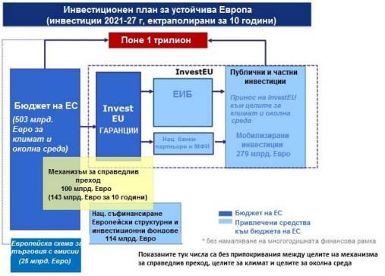

План за инвестиции за устойчива Европа

Програма LIFE - инструментът на ЕС за финансиране в областта на околната среда и действията по климата

Програма LIFE е инструмент на ЕС за финансиране в областта на околната среда и действията по климата, създаден през 1992 г. Настоящият период на финансиране 2014 -2020 г. разполага с бюджет от 3,4 млрд. евро. За следващия дългосрочен бюджет на ЕС за периода 2021
-2027 г. Комисията предлага да се увеличи финансирането по LIFE с почти 60%. Една от основните приоритетни области е стимулирането на инвестициите и подкрепящите дейности, насочени към енергийната ефективност, особено в европейските региони, които изостават в прехода към чиста енергия. Както частни, така и публични участници могат да кандидатстват за различна подкрепа на проекти, стига тя да е свързана с околната среда и действията по климата. Част от Програма LIFE е и финансовия инструмент “Private Finance for Energy Efficiency” (PF4EE), който е съвместно споразумение между ЕИБ и Европейската комисия имащо за цел да допълни финансирането за инвестиции в енергийна ефективност. Инструментът е насочен към проекти, които подкрепят изпълнението на националните планове за действие за енергийна ефективност или други програми за енергийна ефективност на държавите-членки на ЕС.

Европейски фонд за енергийна ефективност (ЕФЕЕ)

Европейският фонд за енергийна ефективност (ЕФЕЕ) е друг вариант за финансиране под формата на публично - частно партньорство (ПЧП), предоставено от Европейската комисия за осигуряване на изпълнението на енергийния съюз. Фондът осигурява пряко финансиране или насочва ресурси през финансови институции чрез партньорство с организации на общинско,

местно или регионално равнище. Инструментът предоставя специално финансиране (както дългови, така и капиталови инструменти) за проекти за енергийна ефективност, но също и за проекти за възобновяема енергия и чист градски транспорт. Бенефициери са общински, местни и регионални публични органи или организации, действащи от тяхно име. ЕФЕЕ беше създаден през 2011 г. с общ обем от 265 млн. евро.

ELENA (техническа помощ)

ELENA се управлява от Европейската инвестиционна банка (ЕИБ) и предоставя безвъзмездни средства за подпомагане на програми с над 30 млн. евро обем на инвестициите и (в т.ч. за проекти за енергийна ефективност) - с тригодишен период на изпълнение. От създаването си през 2009 г. по линия на механизма за подпомагане на проекти бяха отпуснати над 130 млн. евро подкрепа от ЕС, което доведе до реализирането на инвестиции в размер на 5 млрд. евро. Инициативата може да покрие до 90% от всички разходи за техническа помощ и разработване на проекти, като технико-икономически изследвания, пазарни проучвания, структуриране на програми, бизнес планове, енергийни одити и финансово планиране.

Национални фондове, финансови механизми и инструменти Целта на този раздел е да опише селекция от методи за финансиране, използвани в други страни, и да коментира тяхната пригодност на българския пазар.

„Зелени“ облигации

Облигацията е инструмент с фиксиран доход, който представлява заем, отпуснат от инвеститор на заемополучател, и обикновено се използва от дружества, общини, държави и суверенни правителства за финансиране на различни проекти и операции. Организацията, която емитира облигация, трябва да плати на инвеститора лихва и главница по облигацията на по - късна дата. През последните 10 години „зелените“ облигации (емитирани специално за екологични или чисти енергийни цели) станаха все по - популярни. По - конкретно, въпросът за енергийната ефективност и обновяването на сградите продължава да нараства, особено на национално и общинско равнище.

Някои от основните съображения по отношение на зелените облигации са:

- Облигациите трябва да достигнат критични размери, за да станат привлекателни за инвеститорите. Това обикновено изисква обединяване на множество проекти;

- Те обикновено могат да бъдат източник на евтин и дългосрочен заемен капитал за общините и националните правителства;

- Емитентите трябва да бъдат кредитоспособни.

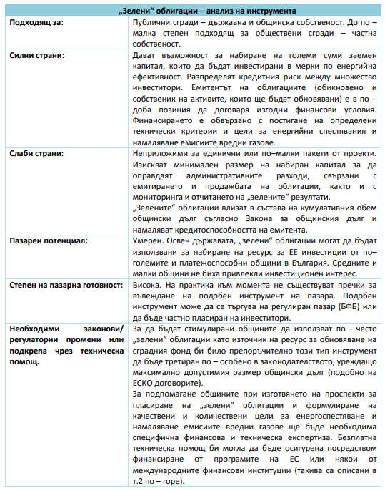

Енергийно ефективни („Зелени“) ипотеки

Енергийно ефективната ипотека (ЕЕИ) е подобна на редовната ипотека, като основната разлика е, че кандидатът получава по – висок размер кредит или по – облекчени финансови условия (напр. по–ниски кредитна лихва и такси), ако изпълни мерки за повишаване на енергийната ефективност. Този подход предполага стимули за включване на подобрения на енергийната ефективност на сградите, когато тези подобрения не са били първоначално планирани. Стимулите включват благоприятни условия за финансиране или по - висок размер на заема.

Важни аспекти на ЕЕИ са:

- Идеята зад ЕЕИ е, че подобренията на енергийната ефективност следва да имат положително въздействие върху разполагаемия доход на заемополучателя, да увеличат способността му да обслужва кредита си, да увеличат стойността на имота и в крайна сметка да намалят риска за банките. Например проучване в САЩ показа, че вероятността заемополучател да не изпълнява задълженията си по „зелена“ ипотека е с до 32% по-малка в сравнение с други кредитополучатели. Подобен анализ във Великобритания, Холандия и Италия потвърди тези резултати.

- Друг важен аспект на идеята за ЕЕИ е, че надзорните органи на банковия пазар, особено Базелският комитет (базелският комитет препоръча колко да се задържи капиталовата наличност на банките срещу риск, стандарти, които пряко засягат лихвените проценти и които бяха преобразувани в правото на ЕС под формата на директиви за капиталовите изисквания), Европейската банкова федерация и ЕК, наскоро започнаха да признават че „зелените“ ипотеки са с по – нискорисков профил и спрямо тях могат да бъдат прилагани по - облекчени капиталови изисквания, съответно надзорните органи вече са готови да разгледат отново банковите си регулации.

Съществува и голям потенциал за свързване на ЕЕИ с паспорт за обновяване на сгради (ПОС) за жилищни еднофамилни къщи (понастоящем Европейската комисия провежда проучване за осъществимост на паспорта за обновяване на сгради, както се изисква в член 19а от ДЕХС информация, документираща интервенциите, извършени върху имота, и подобряването на енергийната ефективност, осигурено от тях). ПОС, допълнен от дневник на направените подобрения, би записал историята на енергийната ефективност на дадена сграда, като отчете подобренията, направени с течение на времето. Той ще включва също препоръки и съвети за извършване на бъдещи подобрения на енергийната ефективност по рационален начин, който гарантира, че максималният потенциал за собствеността може да бъде достигнат по икономически ефективен начин. Такъв паспорт би имал за цел да създаде данни за подобрения на енергийната ефективност, които ще бъдат полезни за финансовия сектор, оценителите и строителния сектор и ценни за ипотеките, обезпечените облигации и секюритизацията на вземания. ПОС също така ще помогне на оценителите на недвижими имоти да признаят “зелената стойност” на енергийното обновяване, като се има предвид достъпът до валидирана информация, документираща интервенциите, извършени върху имота, и подобряването на енергийната ефективност, осигурено от тях.

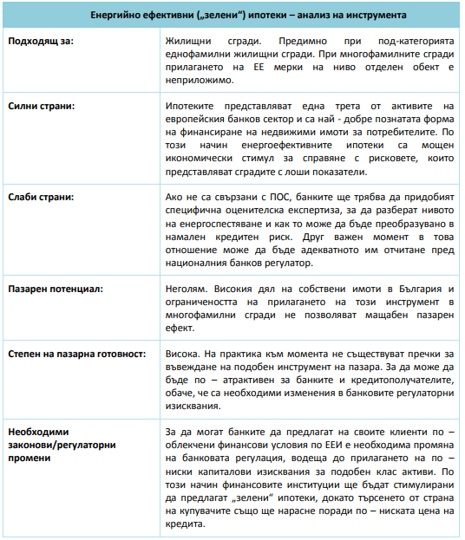

Специални кредитни линии

Международните финансови институции (МФИ), като ЕБВР, ЕИБ и др., могат да дадат възможност на местните банки да финансират заеми за енергийна ефективност чрез специализирани кредитни линии (кредитната линия е вид револвиращ кредит). Всяка кредитна линия е специално. предназначена за отпускане на заеми на жилищни или търговски кредитополучатели, за реализиране на възможности за инвестиции в енергийна ефективност и/или енергия от възобновяеми източници. Местните банки използват кредитната линия, за да предоставят търговски заеми за енергийна ефективност и/или ВЕИ на свой риск на кредитополучатели с допустими инвестиционни възможности. Често подобен тип специализирани кредитни линии биват съпътствани и с частичен грантов компонент, който намалява инвестиционните и финансовите разходи за крайния клиент. За да бъдат квалифицирани като допустими за финансиране, кандидатстващите проекти трябва да отговарят

на определени технически критерии и да постигат минимално изискуеми нива енергийни спестявания ( обикновено мин.20% по–нисък разход на енергия след приключване на проекта).

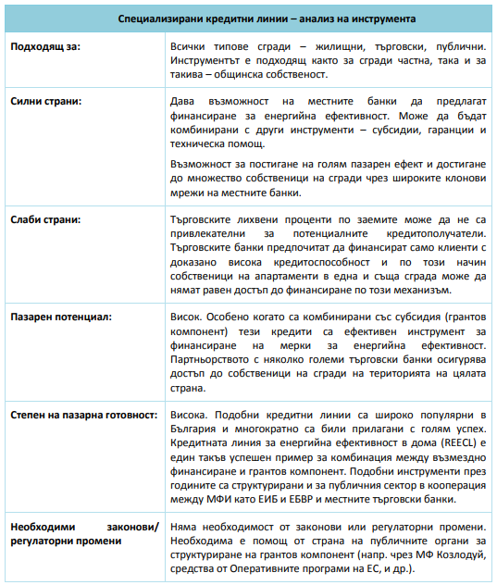

Национален/Общински гаранционен фонд и специализирани схеми за споделяне на кредитен риск

Като използват различни източници на приходи, национални институции както и местните органи могат да създадат гаранционни фондове в подкрепа на схеми за заеми, предоставяни от частни кредитни институции, с цел да се улесни достъпът на граждани с нисък капацитет за задлъжняване. Такива специализирани институции са добре познати в България – Националния Гаранционен Фонд, Общинския гаранционен фонд на Столична община и др. При този тип инструмент гарантиращите институции (на национално или местно ниво) носят отговорност в случай на неплащане от страна на крайните потребители, което предполага, че потенциалната висока платежоспособност на държавната/общинска институция може да повлияе

на банките да предоставят заеми при по-добри условия на по-голям кръг собственици на сгради или обекти в тях. В момента подобна гаранционна схема се предлага на българския пазар от Фонда на Фондовете, който предлага механизъм за споделяне на риска по кредити за енергийна ефективност на няколко български банки.

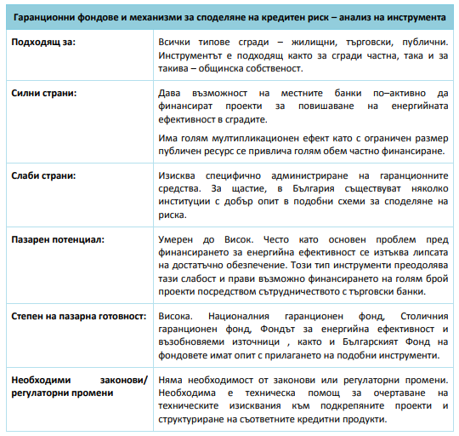

Механизъм за финансиране чрез битови сметки Описание
Финансирането по сметка е механизъм, при който дружество за комунални услуги предоставя капитала за финансиране разходите за енергийна ефективност или инвестиции в енергия от възобновяеми източници в дадена сграда. Инвестициите след това се изплащат от собственика на сградата чрез месечна сметка за комунални услуги. Съществуват няколко форми на финансиране чрез битови сметки (или местни данъци), които са добре установени в САЩ и понастоящем се пилотират в целия ЕС. Финансиране се предоставя на местните предприятия за комунални услуги, които на свой ред ще използват този капитал, за да заемат средства на крайните потребители. След това крайният потребител ще използва месечните финансови икономии, реализирани от по - ниските сметки за енергия, за изплащане на заема на месечна вноска по сметката си за електрическа енергия/топлофикация.

Кредитен риск

Важен аспект на финансирането чрез битови сметки е разпределението на кредитния риск между участниците в проекта, включително:

- Кредитоспособността на потенциалните клиенти обикновено се основава на скорошно погасяване на сметки за комунални услуги, като по този начин се избягват много по - строги условия за одобрение на заеми, наложени например от банките.

- В случай на неизпълнение на задължението за погасяване на заема, дружеството за комунални услуги обикновено има право да прекрати доставката на комунални услуги на клиента. Това би би решило евентуалния проблем с липсата на адекватно обезпечение в случай на търговски заеми.

Типология на сградата

Като отправна точка се предлага комуналните услуги да разгледат възможността за финансиране по сметка на енергийните инвестиции в жилищни сгради, включително еднофамилни и многофамилни сгради.

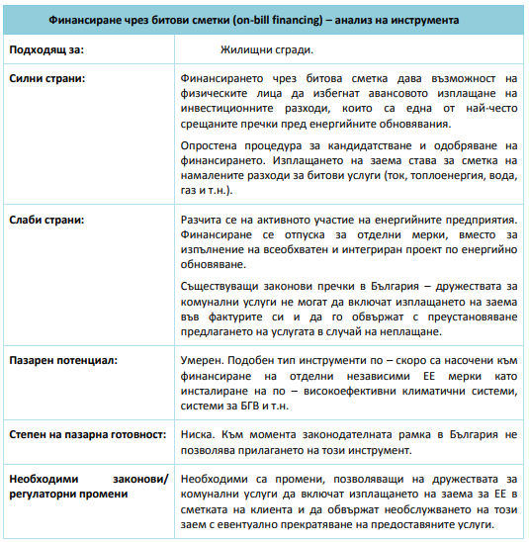

Договори с гарантиран резултат (ДГР) / ЕСКО /Супер „ЕСКО“

Дружествата за енергийни услуги (ЕСКО) изпълняват и често финансират мерки за икономия на енергия и/или проекти за енергия от възобновяеми източници, като предлагат договори с гарантиран резултат (ДГР). Различни организации могат да се квалифицират като дружества за енергийни услуги, включително дружества за комунални услуги, инсталатори на оборудване, доставчици на енергия, строителни или инженерни фирми и пр. Някои от основните характеристики на ДГР са: • ДГР се основават на изплащането на направените инвестиции от постигнатите енергийни спестявания. За някои типове енергоефективни мерки сроковете за откупуване на инвестицията могат да бъдат прекалено дълги;

- При ДГР се постига оптимално разпределение на техническия, оперативния и финансовия риск между страните, които са най – подготвени да управляват тези рискове;

- Наличието на мултидисциплинарен екип, включващ експерти от различни области, е ключов елемент на успеха;

- Обикновено ДГР са за проекти с ограничен инвестиционен потенциал. Ниския размер, както и съпътстващите технически рискове карат големи инвеститори да избягват финансирането на ДГР.

Развитието на силен пазар на ЕСКО услуги може да стимулира енергийната ефективност, тъй като ЕСКО разполагат с техническия експертен опит да изпълняват проекти за енергоспестяване и да разрастват пазара.

Що се отнася до пазарните приходи - европейският пазар на ЕСКО възлиза на около 3 млрд. щатски долара и бележи умерен растеж през последните 15 години. В България сектора е относително добре развит по отношение налична техническа експертиза и натрупан дългогодишен професионален опит. За съжаление инвестиционните обеми не са големи, което прави ЕСКО пазара неатрактивен за финансовите институции. Съществуват и някои законови и правни пречки, които спъват по – широкото разгръщане на пазар за ДГР в България. Основните пречки пред развитието на ЕСКО пазара в страната са:

- Законово въведена невъзможност за изготвяне на обследване за енергийна ефективност за проекта, чието изпълнение предстои от ЕСКО компанията, която ще поеме техническия и финансов риск за неговото изпълнение.

- Невъзможност за самоучастие от страна на собственика. Съгласно доста тясната дефиниция в Закона за енергийна ефективност, изпълнението на ДГР може да бъде изпълнено единствено чрез осигуряване на финансирането от страна на ЕСКО или трета финансираща страна. По този начин, финансирането на ДГР от страна на собственика е изключено като

елемент на ДГР, което ограничава прилагането на един от двата най – разпространени модела ДГР (т.нар. Guaranteed savings)

- Обективни пречки за изплащане на инвестицията през първата година към ЕСКО компанията по проекти в публичния сектор, поради необходимост от изтичане на 12 месечен период за установяване и верифициране на постигнатите спестявания;

- Трудности за цедиране на вземанията от страна на ЕСКО компанията поради тясна дефиниция в ЗЕЕ и възприета практика от българския съд да не признава бъдещите вземания по ДГР като валидни и подлежащи на прехвърляне. По този начин ЕСКО компаниите са лишени от източник на свеж ресурс за разгръщане на дейността си.

- Невъзможност за задбалансово третиране на ЕСКО договорите, което ги приравнява на всеки друг тип кредитен договор и игнорира елемента на гарантиране на спестявания като източник на изплащане.

- Недостиг на финансови механизми за изкупуване и секюритизация на вземания по ЕСКО договори, което ограничава набирането на оборотен капитал в сектора

Супер ЕСКО: Един от начините за стимулиране на пазара на ДГР от страна на държавата е създаването на т.нар. Супер ЕСКО. Това обикновено е институция, частично или изцяло притежавана и финансирана от държавата, която играе ролята на агрегатор на сделки и източник на финансиране. По този начин, чрез набиране на множество проекти и наемането на ЕСКО фирми за тяхното изпълнение, Супер ЕСКОто преодолява два основни недостатъка на тази индустрия – от една страна на пазара се появяват едновременно значителен обем договори (което привлича инвеститорите), а от друга страна се осигурява финансиране на местните ЕСКО компании за изпълнение на повече договори, при запазване на стриктен контрол върху изпълнението на енерго ефективните мерки и постигането на изискуемите енергийни спестявания.

Специализирани фондове за изкупуване на вземания по ДГР: За да се развие по – жизнеспособен пазар на ЕСКО услуги в България е необходимо да се осигури вторичен пазар на дългосрочни вземания по Договори с гарантиран резултат. По този начин ЕСКО компаниите ще могат да продават своите дългосрочни вземания по ДГР и за набират необходимото оборотно финансиране за реализация на последващи проекти. Към настоящия момент Фондът за Енергийна Ефективност и Възобновяеми Източници играе ролята на финансов механизъм, предлагащ подобна услуга посредством цесия, но поради ограничения си финансов и административен капацитет ФЕЕВИ не може да катализира съществен ръст на пазара на ЕСКО услуги. Рекапитализацията на ФЕЕВИ със средства от фондовете на ЕС и/или дългови инструменти би повишила равнището на инвестиции в сектора.

Създаването на благоприятни условия за оперирането на частни фондове за изкупуване на вземания по ДГР също е необходим фактор за развитие на ЕСКО пазара в България. Подобни частни фондове оперират успешно в страни от Центална и Източна Европа (като например LaBEEF в Латвия), привличайки голям обем частни капитали към пазара на обновяване на жилищни и публични сгради. Необходимите за привличането на частни инвестиционни фондове законови и регулаторни промени са описани в таблицата по–долу.

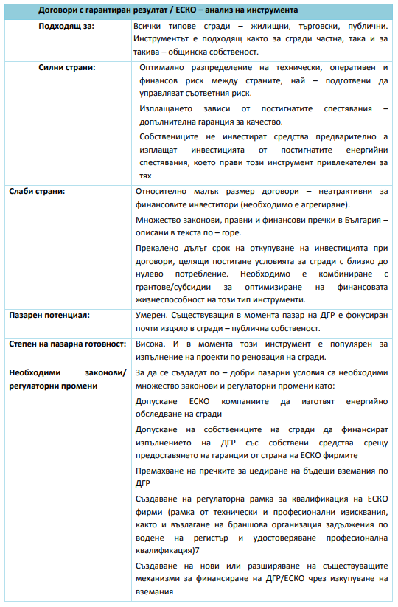

- Кредити при облекчени условия чрез револвиращи фондове, финансови инструменти с револвиращ характер на предоставения капитал ( в т.ч. Фонд „Енергийна ефективност и възобновяеми източници“)

Местните власти или правителството или централно правителство могат да създадат револвиращи фондове за предоставяне на заеми за обновяване на сгради при облекчени условия

на крайни потребители. Заемите при облекчени условия (обикновено по – ниски или нулеви лихви, по – ниски обезпечения, по – дълги срокове на кредита и т.н.). са една от най - често срещаните форми на финансова помощ, предлагана за проекти за енергийна ефективност, тъй като те са утвърдена и добре позната форма на финансиране. Те се доближават като характеристики до кредитите, отпускани по специализирани кредитни линии. Разликата е, че при този инструмент погашенията на отпуснатите заеми се използват отново за финансиране на проекти за енергийна ефективност. Създадените за тази цел фондове могат да предоставят преференциални заеми за различни отговарящи на критериите проекти за енергийна ефективност, като например технологични подобрения на отоплителни/охладителни/осветителни системи, реконструкции на сградния фонд, инсталиране на системи използващи енергия от ВИ за собствено потребление и др.

В България подобен финансов механизъм успешно действа вече повече от 15 години – ФЕЕВИ. Фондът успешно е финансирал над 200 проекта за енергийна ефективност в сгради както частна, така и публична собственост и се е утвърдил като устойчив целеви финансов инструмент, структуриран на база на револвиращ механизъм, осигуряващ финансиране на ЕСКО компании и крайни потребители. Малкият обем от наличен капитал не се оказа пречка за постигане на голям брой финансирани проекти. Увеличаването на размера на капитала на ФЕЕВИ със сигурност ще даде тласък на пазара за специализирани финансови продукти за обновяване на сгради и повишаване на енергийната ефективност.

Извлечени поуки и препоръки:

- Този тип фондове могат да служат като допълнение към финансовите пазари и да предоставят решения на осъществими проекти или МСП, които се считат за твърде рискови или твърде малки, за да бъдат финансирани от търговските банки

- Социалната възвръщаемост на даден проект следва да се оценява също толкова, колкото и финансовата му възвръщаемост

- Централните и/или местни власти биха могли да потърсят финансиране от ЕС като ЕФРР за съфинансиране на фонда, както и средства от ЕБВР, ЕИБ и други международни финансови институции.

Средствата следва да бъдат увеличени до регионално равнище, ако е възможно, което може значително да повиши ефективността на управлението и комуникацията.

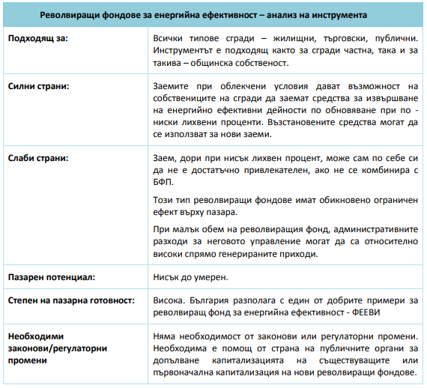

Създаване на нови финансови механизми в България с цел изпълнението на Дългосрочната Стратегия

Национален фонд за декарбонизация Описание
Като основна финансова схема в подкрепа на българската стратегия за дългосрочно обновяване, е предвидено създаването на единен Фонд за декарбонизация за България („Фондът"), финансиран със средства по Европейските фондовете за кохезионна политика и други източници за финансиране. Организиран като консолидиран и ясно разпознаваем фонд, той ще включва голям кръг заинтересовани страни и успешно ще адресира необходимостта от финансиране за широка група бенефициенти за да доведе до максимално постигане на целите, които ще бъдат заложени. Фондът ще работи на национално равнище и ще се управлява от независим управител (фонд мениджър). Фондът ще се състои от три отделни подфонда, според вида на крайните бенефициенти: (i) Подфонд публичен сектор („ПФД1“), (ii) Подфонд търговски дружества („ПФД2“) и (iii) Подфонд жилищни сгради („ПФД3“) (заедно „Подфондовете“). Такава структура предоставя необходимата гъвкавост по отношение на бъдещи (законови и

регулативни) изисквания към определени получатели или бъдещо приложено по-детайлно национално сегментиране.

Необходимите финансови ресурси ще се насочват към Фонда от Европейските фондове, а на ниво подфонд допълнително финансиране ще може да бъде добавено от различни източници включващи: (i) средства от приетите бюджети на държавни институции и общински власти, както и други потенциални механизми, възприети от правителството, (ii) ресурси от европейски фондове и програми, включително от Фонда за справедлив преход и ИнвестЕС, и (iii) финансиране от международни финансови институции, което ще допринесе към ливериджа. Добавеният ресурс на ниво подфонд ще може да се насочи и към невключени по Европейските фондове дейности и разходи.

Фондът ще се използва за предлагане на безвъзмездни средства и финансови инструменти, включващи кредитни линии и гаранции и/или комбинация от тях. Не на последно място към Фонда ще се предвиди единна точка за техническата помощ на кандидатите чрез обслужване на едно гише или подобни механизми.

Участието на местните банки/финансови институции в тази финансова схема ще е ключов елемент за успеха на Фонда, тъй като в ролята им на финансов посредник тяхното участие ще допринесе не само към ливериджа под формата на съфинансиране, но ще се очаква значително да опрости процеса на финансиране на проекти. Международните финансови институции ще имат възможността да участват активно и на ниво финансов посредник. Не на последно място, посредник може да бъде и дружество за предоставяне на комунални услуги, чрез механизъм
„Финансирането по сметка“, в който случай се заемат средства на крайните потребители, които същите изплащат чрез сметките си за електрическа енергия/топлинна енергия.

Що се отнася до целевите мерки, Фондът ще насърчава инвестиции в пакети от мерки за обновяване и енергийна ефективност чрез осигуряване на по-цялостен подход, водещ до по- големи спестявания на енергия. В същото време с цел постигане на по-добри резултати, заложените в Дългосрочната национална стратегия индивидуални мерки, които биха засегнали конкретни части от сградите или техните ОВК/енергийни системи също ще бъдат насърчавани. Адекватното финансиране (т.е. достъпно и подходящо за целевата аудитория) ще е подкрепено от по-амбициозен набор от политики. Очаква се тези политики да стимулират по-големи действия от страна на собствениците и управителите на сградите чрез комбинация от стимули и задължения. Следователно съчетаването на силна политика и налични финансови средства е от съществено значение.

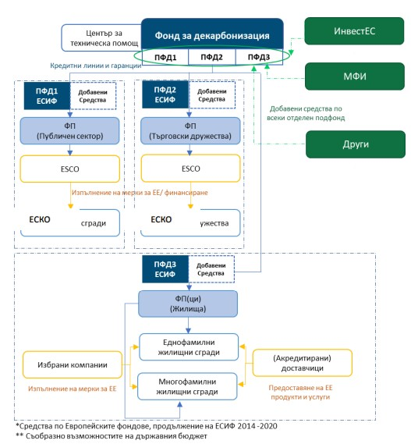

Собственост и управление

Фондът ще е финансиран със средства от ЕС, като мениджър на Фонда ще е национален оператор с опит в управлението на финансови инструменти, свързани с енергийната ефективност и инфраструктурата. Управлението на Фонда ще се осъществява от Фонд мениджър. За всеки от Подфондовете Фонд мениджърът следва да привлича различни инвеститори, които биха могли да предоставят капитал чрез капиталови или чрез дългови инструменти. Очаква се значителна подкрепа от международните финансови институции, които от своя страна ще имат право да станат ЕСКО ЕСКО акционери в подфондовете (освен да инвестират в дългови инструменти). Следва да е ясно, че управлението на всеки Подфонд ще включва българското правителство само като една от заинтересованите страни, които ще имат същото влияние като другите акционери в съответния Подфонд.

Що се отнася до управленската структура, всеки Подфонд ще се управлява от независим управителен съвет, избран от акционерите. Управителният съвет ще наблюдава Подфонда и ще

определя цялостния му подход, а управлението ще се предлага на независим инвестиционен мениджър.

Подфонд, управляван по този начин, би могъл да осигури следните ползи:

- Независимо професионално управление, което повишава ефективността на инвестициите;

- Допустим приток на капитал от международните финансови институции;

- Извличане на ползи от опита на МФИ с подобни финансови механизми.

Капитализация на Подфондовете

Потенциални източници на капитал за Фонда могат да бъдат осигурени чрез (списъкът е неизчерпателен):

- Средства от европейски фондове и програми, включително от Фонда за справедлив преход и ИнвестЕС;

- Национално съфинансиране, осигурено чрез утвърдените бюджети на държавните институции и общинските власти;

- Допълнителни постъпления от изпълнение на задължения по Закона за енергетиката;

- „Зелени“ облигации или други дългови инструменти (емитирани от Фонда);

- Международни финансови институции;

- Участие на частен капитал;

- Други.

Подготовка и техническа помощ

В допълнение към структурата на управление, обяснена по-горе, Фондът следва да предоставя подкрепа за създаването на независим механизъм за техническа помощ, който може, наред с другото, да подпомага провеждането на пазарни проучвания, да консултира заинтересованите страни, да изпълнява проекти, да предоставя цялостна информация и да извършва мониторинг на резултатите от Фонда.

Като цяло заделянето на средства за създаване на стабилна програма за техническа помощ може да се комбинира с механизма за техническа помощ ELENA, който предоставя безвъзмездна помощ за услуги за разработване на проекти, използвани за изготвянето на допустими инвестиционни програми, включително енергийна ефективност и възобновяема

енергия. Тези програми обикновено надхвърлят 30 млн. евро, като безвъзмездните средства по ELENA могат да покрият до 90% от общите допустими разходи.

Използване на капитала на Фонда

ПФД1 и ПФД2 ще бъде възприет механизъм, включващ ЕСКО посредници, като разделението на два подфонда е обосновано от различните цели и регулации, относими към Публичния сектор и Търговските дружества. Механизмът ще предоставя необходимата гъвкавост и възможности за добавяне на допълнително финансиране. Финансовите инструменти към финансовия посредник може да включват кредитни линии и гаранции и/или комбинация от тях за да се предостави финансиране на ЕСКО посредника за изпълнение на мерките за обновяване и енергийна ефективност.

Сред основните съображения относно предложения подход за ПФД1 са необходимостта за преодоляване на правните и регулативните ограничения, като допълнителните възможности, които могат да бъдат разгледани са следните:

- Ако финансирането не може да бъде изплатено изцяло от постигнатите спестявания, то може да бъде подкрепено с гаранция, грант или кредит с преференциални условия.

- Държавата може да създаде национално ЕСКО.

- Фондът може да участва с капитал в ЕСКО дружествата.

Относно ПДФ3 са предложени два механизма и съответно два финансови инструмента, които трябва да адресират отделни стратегии за:

(а) Основно обновяване и

(b) Частично обновяване.

Финансовият инструмент ще предостави на разположение финансиране, както за основно обновяване, така и за дейности, свързани с допълнително частично обновяване на всички жилищни сгради, които не са основно обновени или са предприели сами адекватни частични мерки за енергийна ефективност (например в сгради клас C и D).

И двата финансови инструмента ще бъдат структурирани отново под формата на кредитни линии и гаранции и/или комбинация от тях с които да насърчат частния сектор да финансира проекти за енергийна ефективност. Съвместна подкрепа чрез финансови инструменти и безвъзмездна финансова помощ с различен интензитет за различните крайни получатели ще бъде възможна, като приложимите критериите и механизъм ще бъдат определени в процеса на структуриране на съответния финансов инструмент.

Не на последно място при идентифицирана необходимост Фондът ще адаптира финансовите инструменти или структурира допълнителни такива. Чрез динамично адресиране на бариерите за повишаването на енергийната ефективност, Националният фонд за декарбонизация за България ще осигурява ефективна финансова подкрепа за целевите групи крайни получатели за целия период на Дългосрочната национална стратегия, допринасяйки за постигане на целите ѝ.

Дългосрочната национална стратегия е разработена в дългосрочен план с гъвкавостта да отговори на развитието на технологиите и изискванията към мерките за повишаване на енергийната ефективност. Динамично развиващата се европейска политика в областта на енергийната ефективност налага вземането на решения за по-нататъшното развитие на обновяването на националния сграден фонд. В тази връзка Министерството на енергетиката съвместно с Министерство на регионалното развитие и благоустройството и Агенцията за устойчиво енергийно развитие ще осъществяват мониторинг и оценка за напредъка по изпълнението на Дългосрочната национална стратегия, като ще се изготвят двугодишни доклади, в рамките на Интегрираните национални доклади за напредъка в областта на енергетиката и климата, включващи анализ на изпълнението на заложените цели и приоритети и при необходимост предложения за адаптация и актуализация на Дългосрочната национална стратегия.

Програмата за енергийна ефективност в рамките на Плана за възстановяване и устойчивост на Република България

В Интегрираната програма за енергийна ефективност, която ще се изпълнява в рамките на Националния план за възстановяване и устойчивост по инструмента "Recovery and Resilience Facility“ на Европейската комисия, са планирани инвестиции от 3 млрд.лв. в мерки за енергийна ефективност на обществени, частни и индустриални сгради, системи за улично осветление, със срокове за договаряне 2021-2022 г. и срок за изпълнение 2026 г.

Предварително разпределение на бюджета:

- за жилищни сгради – 58% от общия бюджет;

- за публични сгради – 14% от общия бюджет;

- за промишлени сгради – 9% от общия бюджет;

- за улично осветление – 15% от общия бюджет;

- за техническа помощ – 4% от общия бюджет.

- Повишаване на ЕЕ в жилищния сграден фонд на страната (еднофамилни и многофамилни жилищни сгради):

- 1,728 млрд. лв за жилищни сгради, от които 90% за многофамилни;

- 103 млн. лв. за еднофамилни жилищни сгради.

Начин на финансиране: Съществуващ механизъм по НПЕЕМЖС

- Енергийно обновяване на държавни и общински сгради за обществено обслужване (административна, културна и спортна инфраструктура):

417,5 млн. лв. за публични сгради, от които:

- за публични и административни сгради – 70% от общия ресурс;

- за културна инфраструктура – 15% от общия ресурс;

- за спортна инфраструктура – 15% от общия ресурс.

Изключени са обекти от образователната, здравната и социалната инфраструктура. Начин на финансиране (алтернативни подходи):
- Грантово финансиране с механизъм за възстановяване от бъдещи приходи от спестена енергия към Фонда за декарбонация за период 5-15 години;

- Комбинирано финансиране (грант + финансови инструменти).

- Промишлени сгради:

282,2 млн. лв за промишлени предприятия

Начин на финансиране: БФП и финансови инструменти (след изготвен финансов анализ).

- Интелигентни системи за осветление в публични пространства:

452,2 млн.лв. за енергийно ефективно улично осветление, вкл. въвеждане на интелигентни системи за неговото управление

Начин на финансиране:

- БФП и финансови инструменти (след изготвен финансов анализ);

- Финансиране по модела ЕСКО.

9.4 СОБСТВЕНИ СРЕДСТВА ОТ ОБЩИНСКИЯ БЮДЖЕТ

Възможностите за финансиране на инвестиции в енергийна ефективност в рамките на общинския бюджет са ограничени. При реализирането на мащабни инвестиции и финансирането на цялостни решения ролята на общинския бюджет е само допълваща

Спрямо общия размер на необходимия финансов ресурс, т. е. инвестирани от Община Рудозем в енергийна ефективност следва да са насочени към:

- Осигуряване на възможност за достъп до усвояване на средства от Националният фонд за декарбонизация и подготовка на звено за предоставяне на общински услуги „на едно гише" за проекти свързани с реализирането на дейности по енергийна ефективност;

- Обособяване на допълнителни градски точки за зареждане на електромобили;

- Обследване и сертифициране на сгради по реда на ЗЕЕ;

- Обследване за енергийна ефективност на системи за УО и ПО по реда на ЗЕЕ; Проверка за енергийна ефективност на отоплителни инсталации с водогрейни котли;
- Инвестиционно проектиране за прилагане на мерки за повишаване на енергийната ефективност в сградния фонд и системите за УО и ПО;

- Осигуряване на дела на съфинансиране в проекти за повишаване на енергийната ефективност;

- Последващи обследвания за енергийна ефективност на сгради и системи за УО и ПО с цел доказване на постигнатите енергийни спестявания от реализирани проекти.

10 Отчет на изпълнението

Отчитането на изпълнението на Програмата за енергийна ефективност се осъществява пред АУЕР. Общинска администрация - Рудозем има задължението ежегодно да изпраща попълнени отчети за напредъка по изпълнението на настоящата Програма за енергийна ефективност до Изпълнителния директор на агенцията.

Съгласно чл. 12, ал. 5 от ЗЕЕ, държавните и местните органи представят ежегодно на изпълнителния директор на Агенцията за устойчиво енергийно развитие (АУЕР), отчети за изпълнението на Програмите за енергийна ефективност. Отчетите съдържат описание на дейностите и мерките, посочват размера на постигнатите енергийни спестявания и се представят не по-късно от 1 март на годината, следваща годината на изпълнение на съответните дейности и мерки.

Отчетите се изготвят по образец, утвърден от Изпълнителния директор на агенцията и се публикуват на интернет страницата на Общината.

Настоящата програма е разработена на основание чл. 12, ал. 2 от Закона за енергийна ефективност (ЗЕЕ) и е приета с

Решение на Общински съвет – Рудозем

№ от 2024 г.

